МОСКОВСКИЙ ГОСУДАРСТВЕННЫЙ
ТЕХНИЧЕСКИЙ УНИВЕРСИТЕТ
ГРАЖДАНСКОЙ АВИАЦИИ

Д.Н.Яманов

ОСНОВЫ ЭЛЕКТРОДИНАМИКИ И РАСПРОСТРАНЕНИЕ РАДИОВОЛН

ПОСОБИЕ
к выполнению контрольной работы
для студентов 3 курса
специальности 201300
заочного обучения

Москва-2003

МИНИСТЕРСТВО ТРАНСПОРТА РФ ГОСУДАРСТВЕННАЯ СЛУЖБА ГРАЖДАНСКОЙ АВИАЦИИ

ФЕДЕРАЛЬНОЕ ГОСУДАРСТВЕННОЕ ОБРАЗОВАТЕЛЬНОЕ УЧРЕЖДЕНИЕ
ВЫСШЕГО ПРОФЕССИОНАЛЬНОГО ОБРАЗОВАНИЯ

МОСКОВСКИЙ ГОСУДАРСТВЕННЫЙ ТЕХНИЧЕСКИЙ УНИВЕРСИТЕТ
ГРАЖДАНСКОЙ АВИАЦИИ

Кафедра радиотехнических устройств

Д.Н.Яманов

ОСНОВЫ ЭЛЕКТРОДИНАМИКИ И РАСПРОСТРАНЕНИЕ РАДИОВОЛН

ПОСОБИЕ
к выполнению контрольной работы
для студентов 3 курса
специальности 201300
заочного обучения

Москва - 2003

ББК 6Ф2.19
Я 54
Рецензент д-р техн. наук,проф.А.И.Логвин
Яманов Д.Н.
Основы электродинамики и распространение радиоволн:Пособие к выполнению контрольной работы.-М.:МГТУ ГА, 2003. - 30 с.
Данное пособие издается в соответствии с учебной программой для студентов 3 курса специальности 201300 заочного обучения.
Рассмотрено и одобрено на заседаниях кафедры и методического совета факультета.

ВВОДНЫЕ УКАЗАНИЯ К ВЫПОЛНЕНИЮ КОНТРОЛЬНОЙ РАБОТЫ

Контрольная работа состоит из трех задач. Варианты заданий берутся из табл.1 и 2. Задание выбирается в соответствии с двумя последними цифрами студенческого билета (ХУ).
В таблицах заданы для первой задачи: вид поляризации волны, значения угла падения θ, напряженности электрического поля E, частоты ƒ, удельной объемной проводимости 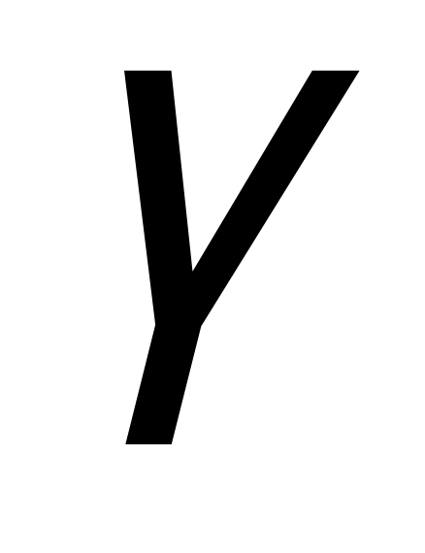; для второй задачи: форма сечения волновода и тип волны, напряженность поля E, длина линии l, полоса рабочих частот 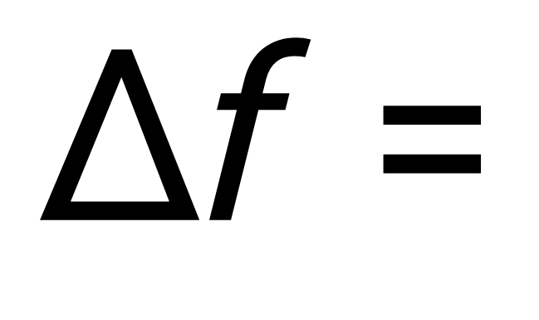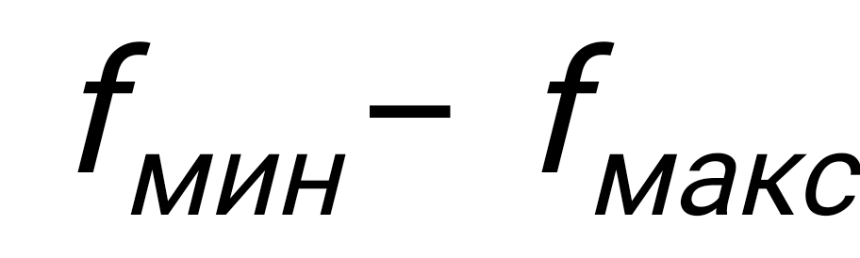; для третьей задачи: форма и тип резонатора, поле Е, относительная диэлектрическая проницаемость 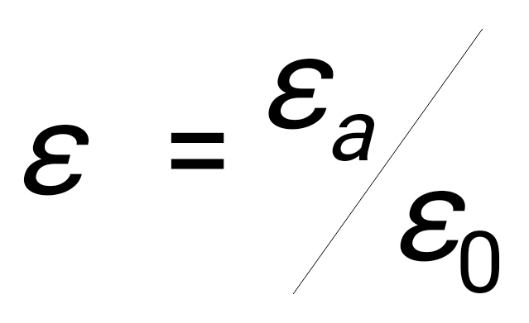 и размеры a,b,d у прямоугольного резонатора или R и d у цилиндрического резонатора.
Нужные данные для расчета находятся из табл.1 и 2 следующим образом: из табл. 1 находятся данные в соответствии с предпоследней цифрой студенческого билета (Х); из табл. 2 находятся данные в соответствии с последней цифрой студенческого билета (У). Например, N 72 (Х=7,У=2) должен использовать следующие данные для первой задачи: волна горизонтальной поляризации с углом падения θ=22°, с напряженностью электрического поля E=7·10ˉ³ B/м, с частотой ƒ=70 МГц, удельной объемной проводимостью 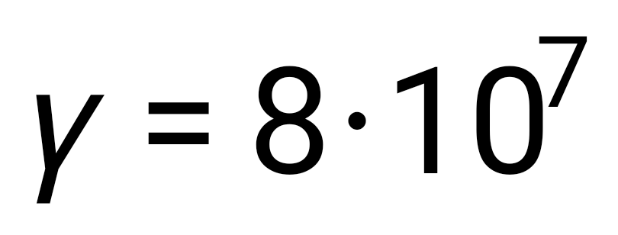 1/Ом·м; для второй задачи: волновод прямоугольный, с волной типа H₁₀, E=30 В/м, с длинойl = 1,1 м, полосой рабочих частот ∆ƒ=(3,8 ÷4)ГГц; для третьей задачи: прямоугольный резонатор, тип колебаний 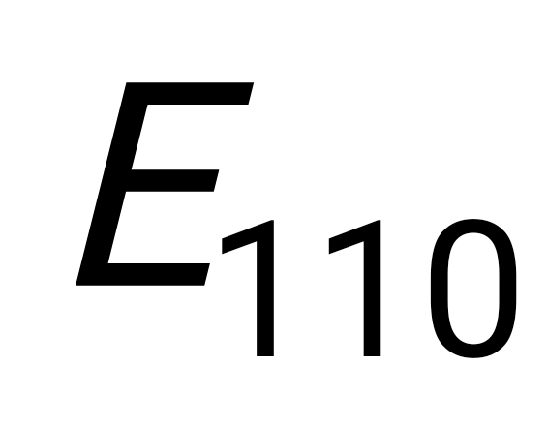, 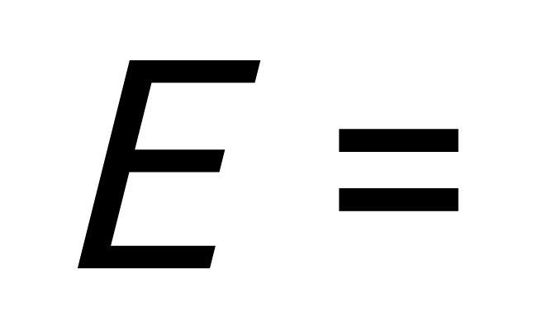80 В/м,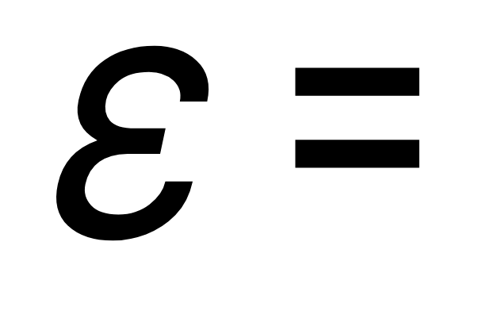1,3 ,размеры сторон d=10 cм,b=10 см,a=15 см.
Расчеты по каждому пункту следует начинать с названия искомой величины. Затем выписать формулу, по которой эта величина определяется, и сделать последовательную числовую подстановку всех величин, входящих в эту формулу, в системе единиц СИ. После этого привести ответ с указанием размерности полученной величины.
Пособиями, кроме данного,при выполнении контрольной работы могут являться[1-5].

Таблица 1
Вариант ХУ | Задача N 1 |  | Задача N 2 |  | Задача N 3
 | Е,В/м | 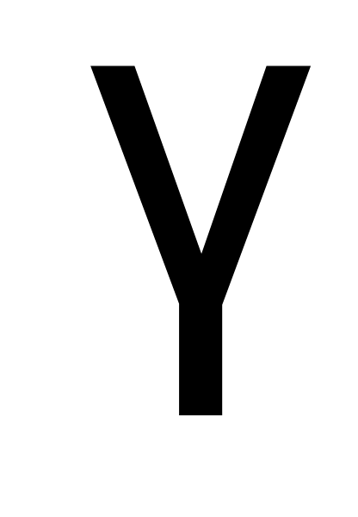,1/Ом⋅м | ∆ƒ,ГГц | Е,В/м | Е,В/м | R,см | d ,см | в,см | а,см
ОУ | 10⁻⁴ | 10⁶ | 15,15-19 | 85 | 200 | 28 | 20 | 10 | 20
1У | 2⋅10⁻⁴ | 2⋅10⁷ | 11 - 12 | 20 | 100 | 26 | 23 | 12 | 25
2У | 3⋅10⁻⁴ | 3⋅10⁷ | 9 - 10 | 40 | 250 | 24 | 10 | 13 | 30
ЗУ | 4⋅10⁻⁴ | 4⋅10⁷ | 8 - 9 | 30 | 150 | 22 | 31 | 5 | 10
4У | 5⋅10⁻⁴ | 5⋅10⁷ | 7 - 8 | 65 | 300 | 20 | 22 | 4 | 9
5У | 10⁻³ | 6⋅10⁷ | 4,5-5,2 | 50 | 120 | 18 | 44 | 6 | 12
6У | 6⋅10⁻³ | 7⋅10⁷ | 4,7-5 | 45 | 170 | 15 | 12 | 8 | 14
7У | 7⋅10⁻³ | 8⋅10⁷ | 3,8-4 | 30 | 80 | 12 | 10 | 10 | 15
8У | 8⋅10⁻³ | 9⋅10⁷ | 3,1-3,5 | 20 | 70 | 10 | 20 | 12 | 24
9У | 10⁻² | 10⁷ | 2,5-3 | 10 | 50 | 8 | 10 | 15 | 30

Таблица 2
Вариант ХУ |  | X0 | XI | X2 |  | X3 | Х4 | X5 | Х6 | Х7 | X8 | Х9
Задача № 1 | ƒ ,МГц | 90 | 85 | 70 |  | 60 | 50 | 45 | 35 | 30 | 25 | 15
 | θ° | 12⁰ | 17⁰ | 22⁰ |  | 27⁰ | 32⁰ | 37⁰ | 42⁰ | 47⁰ | 57⁰ | 63⁰
 | Поляризация | горизонтальная |  |  |  |  |  |  | вертикальная
Задача  № 2 | Сечение | прямоугольное |  |  |  |  |  |  | круглое
 | Тип волны | Н₁₀ |  |  |  |  |  |  | Н₁₁ |  | E₀₁
 | l, м | 0,8 | 1 | 1,1 |  | 1,2 | 1,3 | 2 | 2,4 | 2,3 | 3 | 3,5
Задача № 3 | Форма | Параллелепипед |  |  |  |  |  |  | Коаксиальный цилиндр |  | Цилиндр
 | Тип колебаний | H₁₀₁ |  |  | E₁₁₀ |  |  |  | Т(ТЕМ) р=1 |  | E₀₁₀
 |  | 1,2 | 1,3 |  | 1,3 | 1,5 | 1,6 | 1,7 | 1,8 | 1,9 | 2 | 2,3

1.ЗАДАЧА 1.ПЛОСКИЕ ЭЛЕКТРОМАГНИТНЫЕ ВОЛНЫ

1.1 Задано

Плоская однородная волна частоты ƒ МГц заданной поляризации с E В/м падает из воздуха с 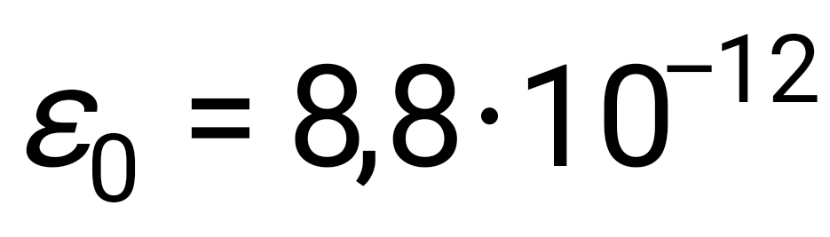Ф/м и 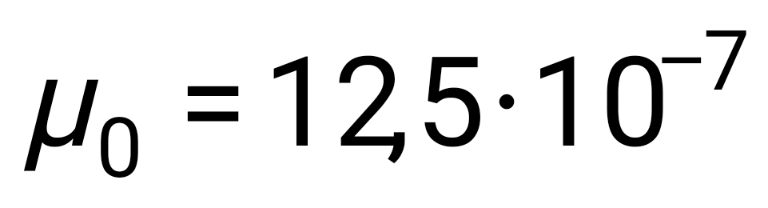Г/м на сверхпроводящую плоскость (рис.1).

1.2 Требуется определить:

1.Нормальные H_{X} (или E_{x}) и касательные H_{z} (или E_{Z})(рис.1) к границе компоненты полей падающей волны.В скобках поля для вертикальной поляризации. Учесть связь между E и H.
2.У падающей волны: коэффициент фазы, фазовую и групповую скорости и длину волны вдоль направления падения волны: 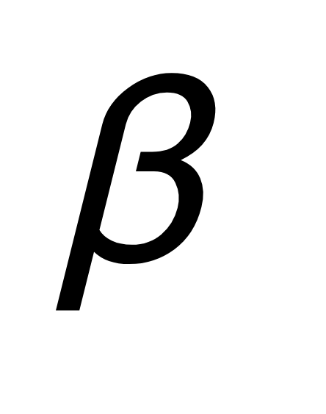,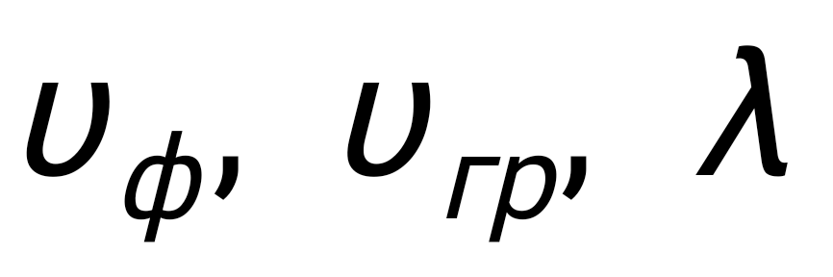 и по направлению вдоль z: 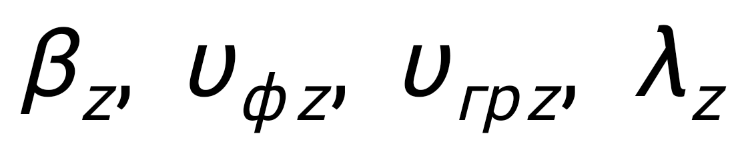 (рис. 2).
3.Модуль усредненного по времени вектора Умова-Пойнтинга падающей волны.
4.Эффективную поверхностную плотность тока 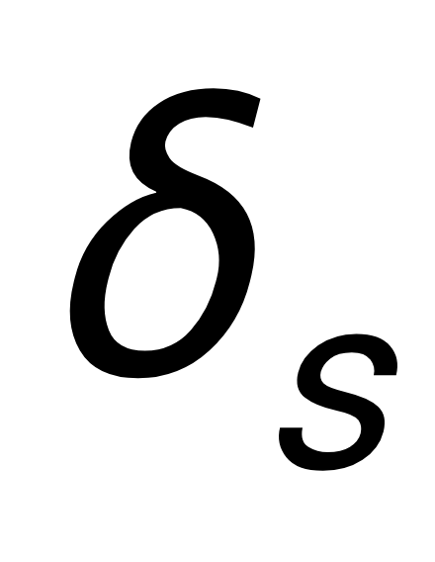 на сверхпроводящей плоскости.
5.Удельное поверхностное сопротивление R_{s} отражающей поверхности при ее Г/м, 1/Ом·м и глубину проникновения ∆°.
6.Полное сопротивление проводника с размерами lу=50см
и lz=30см.
7.Удельную рt и полную мощность тепловых потерь PT на
отражающей поверхности с площадью S= lу· lz.
8.Написать, при какой поляризации может иметь место явление полного преломления (т.е. отсутствует отраженная волна) и при каких условиях может наступить явление полного отражения (т.е. отсутствует преломленная волна) и определить угол Брюстера и критический угол падения, если 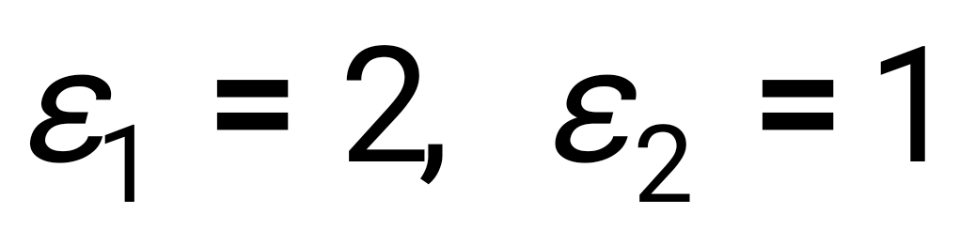.

1.3.Методика решения задачи

1.3.1.При вертикальной поляризации(см. рис.1) нормальная к границе компонента поля 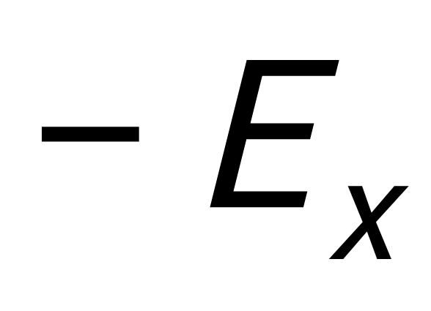, касательные компоненты поля 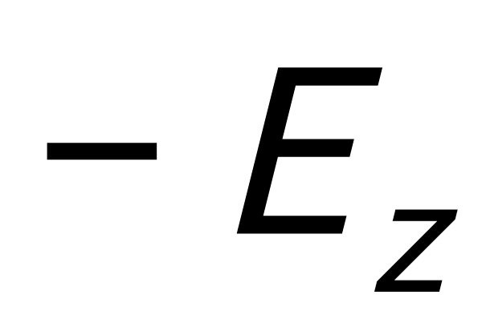–и 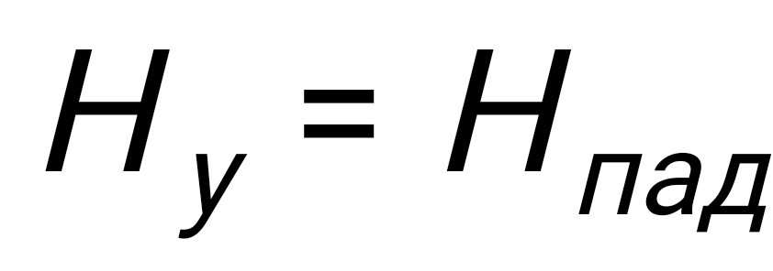.
Электрическое и магнитное поля плоской однородной волны связаны между собой через волновое сопротивление среды 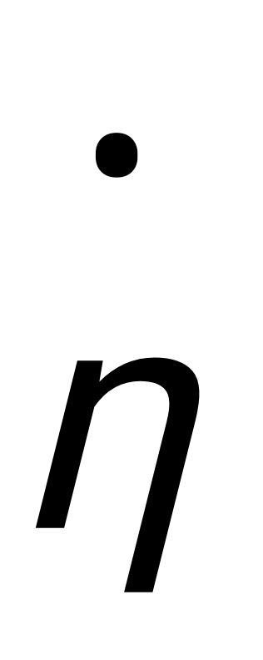

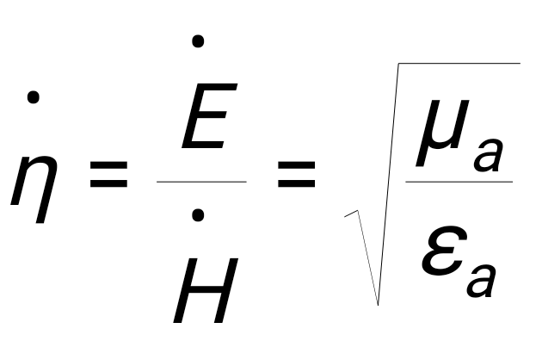, Ом,
где 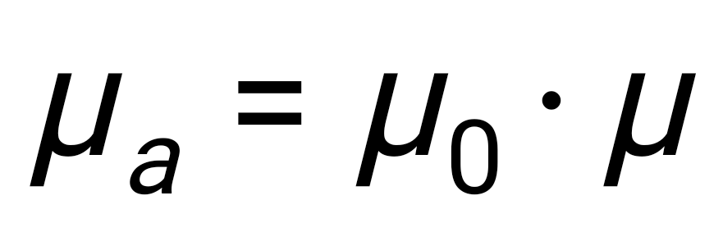 -абсолютная магнитная проницаемость среды;
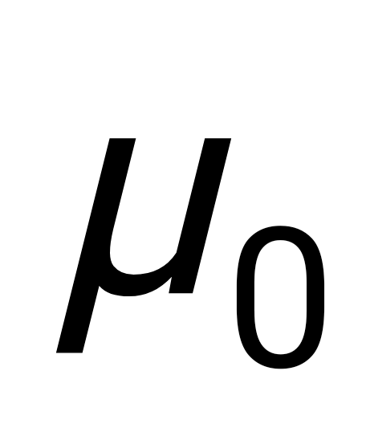=120/с – абсолютная магнитная проницаемость вакуума
(магнитная постоянная);
с – скорость света в вакууме;
– относительная магнитная проницаемость среды;
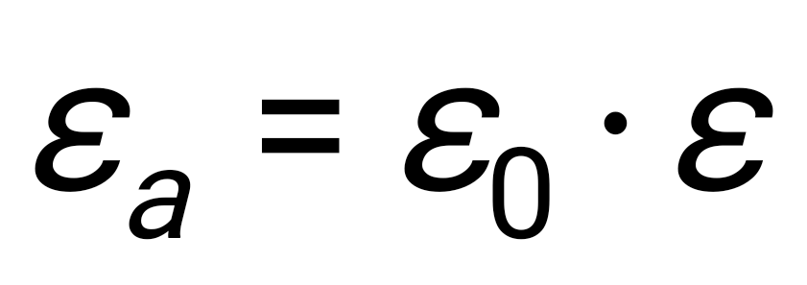 –абсолютная диэлектрическая проницаемость среды;
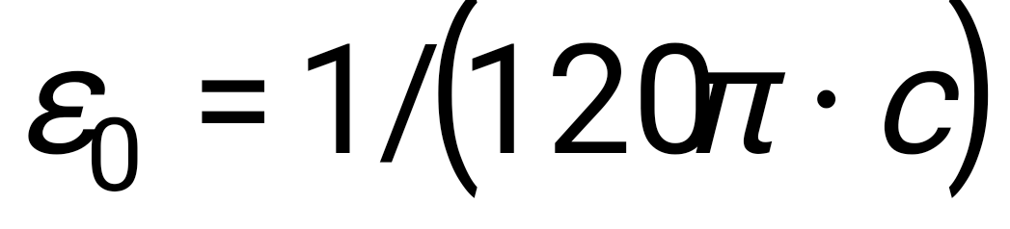 - абсолютная диэлектрическая проницаемость вакуума(электрическая постоянная);
– относительная диэлектрическая проницаемость среды.
Для воздуха или вакуума это сопротивление равно

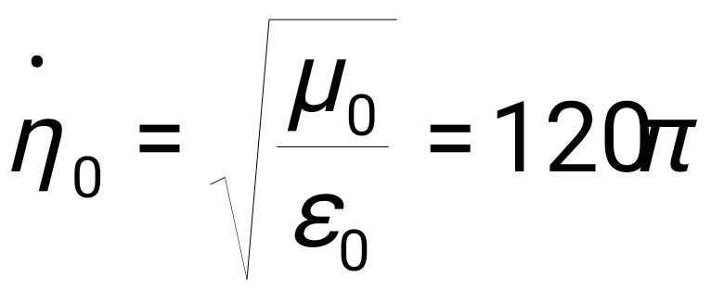, Ом

и называется волновым сопротивлением свободного пространства.
Действующие значения нормальной и касательной к границе раздела напряженности электрического поля падающей волны равны:

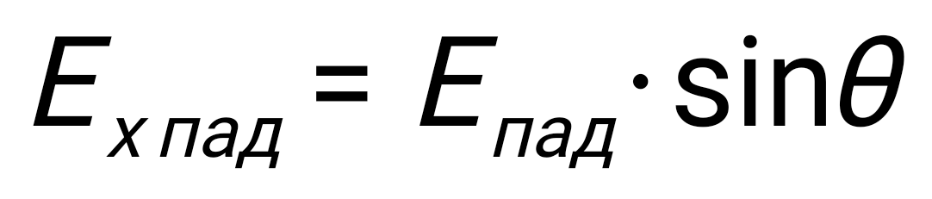 ;
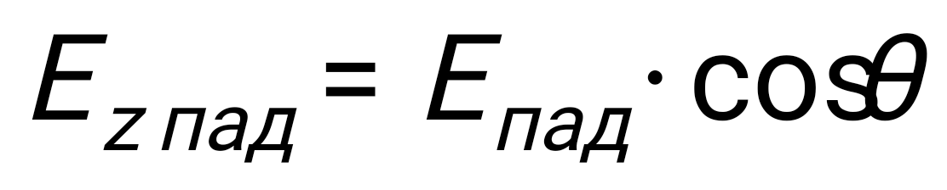 ;
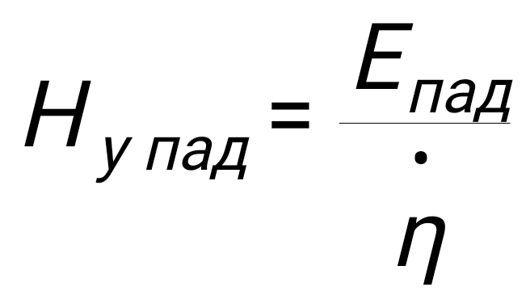.

При горизонтальной поляризации векторы и на рис.1 следует поменять местами. Нормальной к границе компонентой поля будет 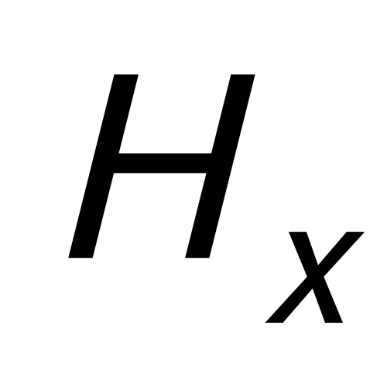, касательными – 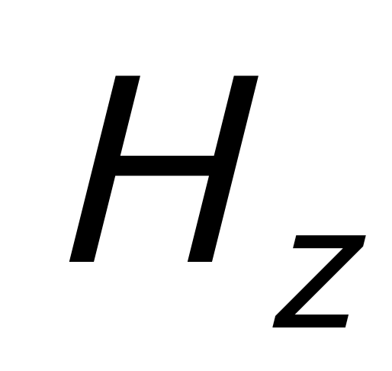 и 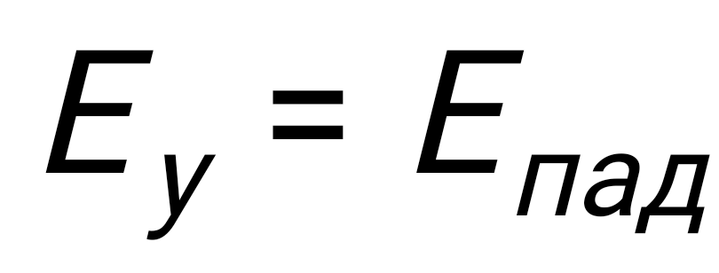:

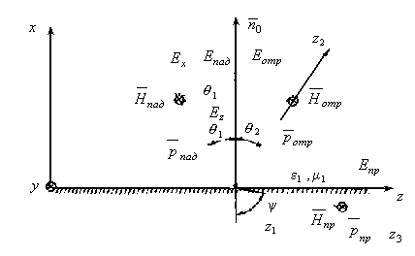

Рис.1. Отражение и преломление плоской однородной волны на плоской границе раздела двух сред при вертикальной поляризации

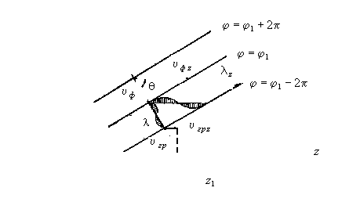

Рис.2. Фазовая, групповая скорости и длина волны

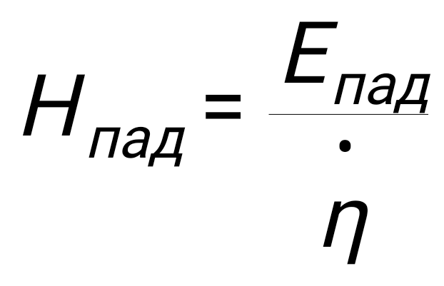;
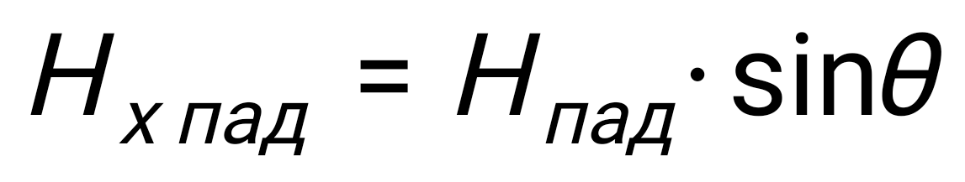;
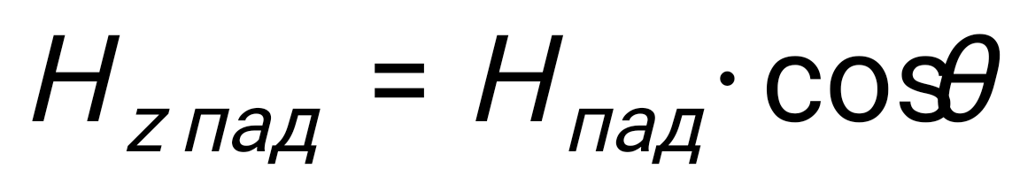.

1.3.2 Коэффициент фазы, фазовая и групповая скорости,длина волны связаны друг с другом следующим образом (рис. 2):

1) вдоль направления падения волны 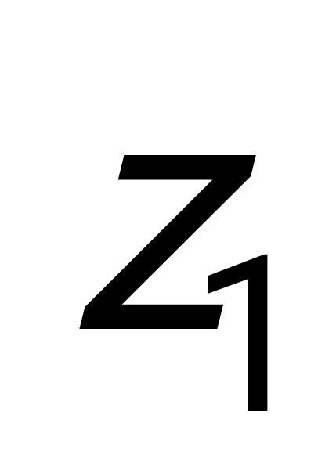 :

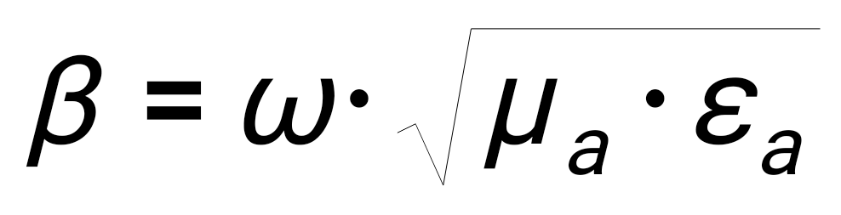;
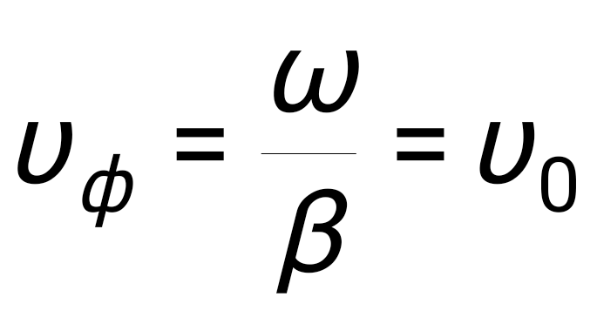;
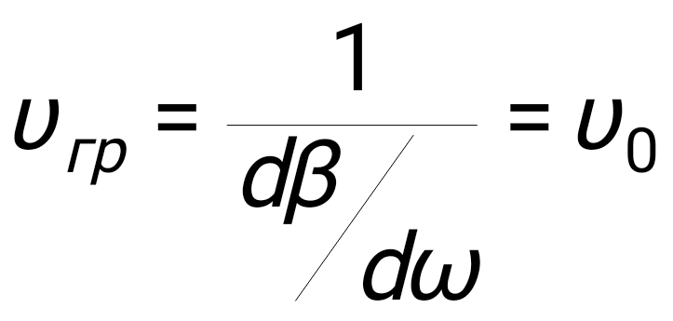;
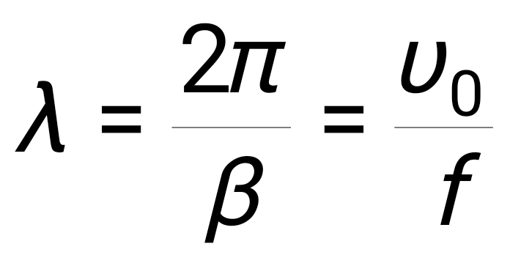,
где 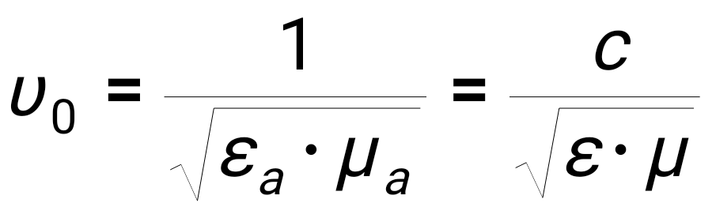 - скорость света в данной среде;
и для воздуха равны 1;

2) по направлению вдоль оси z

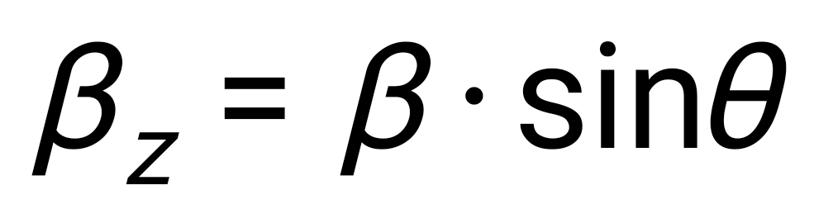;
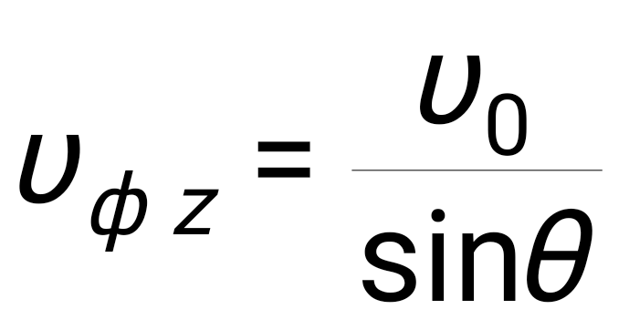;

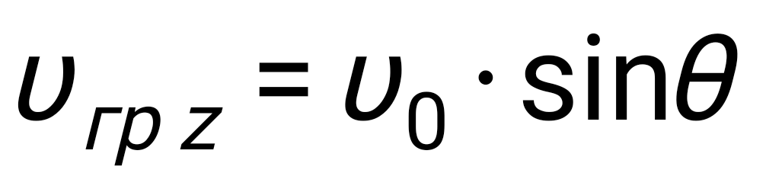;

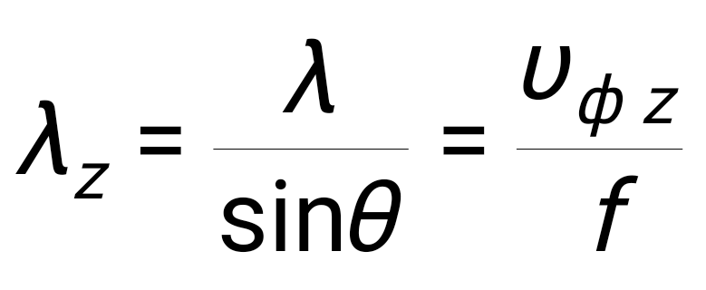.

1.3.3. Модули усредненного по времени вектора Умова – Пойнтинга падающей волны при горизонтальной поляризации и при вертикальной поляризации одинаковы и равны

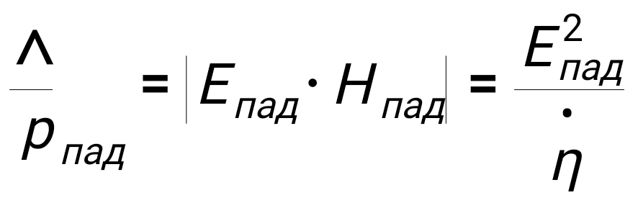 .

1.3.4. Эффективная поверхностная плотность тока :
1) при горизонтальной поляризации

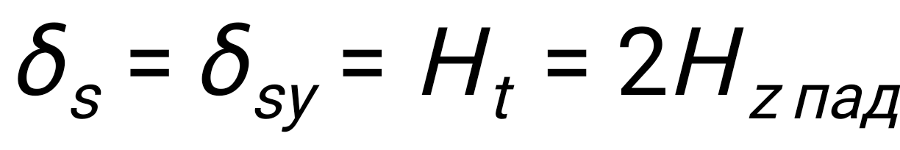,

где 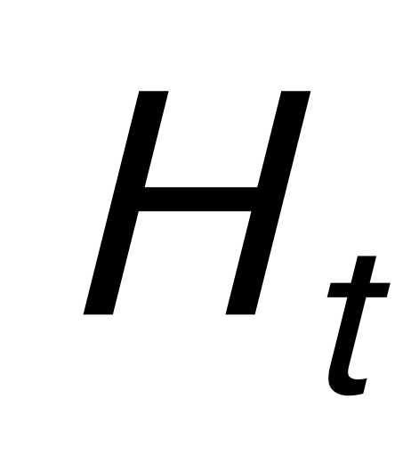-касательная к границе раздела компонента поля;

2) при вертикальной поляризации

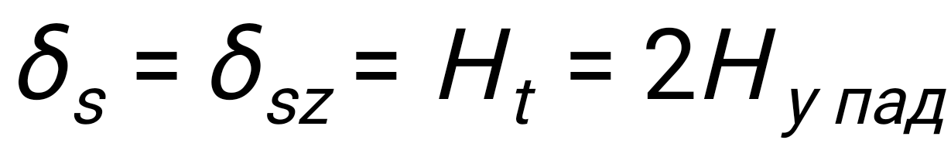.

1.3.5. Удельное поверхностное сопротивление отражающей поверхности и глубина проникновения:
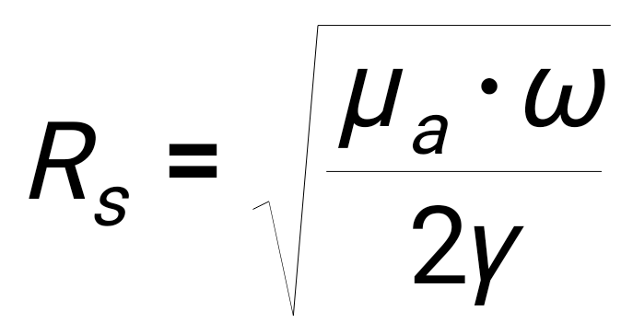;

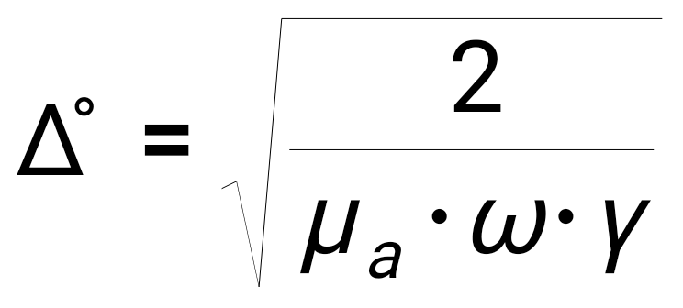.

1.3.6. Полное сопротивление проводника:

1) при горизонтальной поляризации
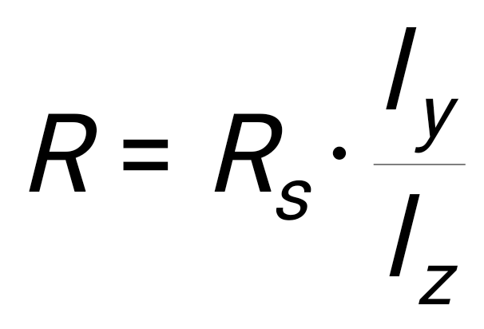;
2) при вертикальной поляризации:

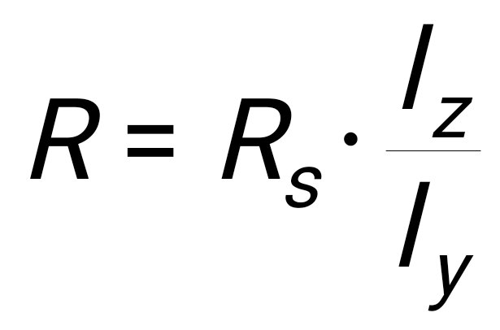.

1.3.7. Удельная мощность тепловых потерь:

1) при горизонтальной поляризации
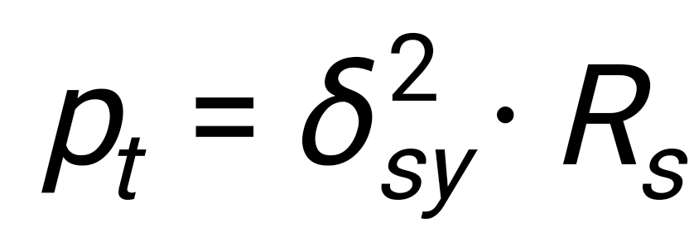;

2) при вертикальной поляризации

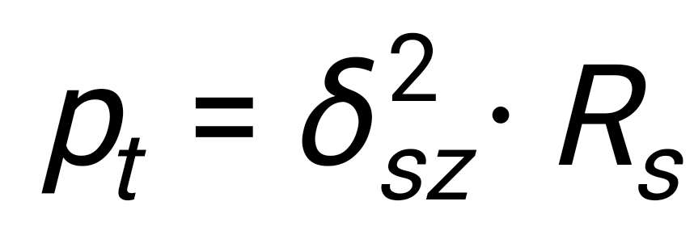.

Полная мощность тепловых потерь на отражающей поверхности с площадью 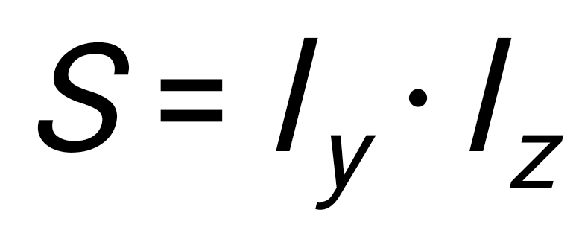

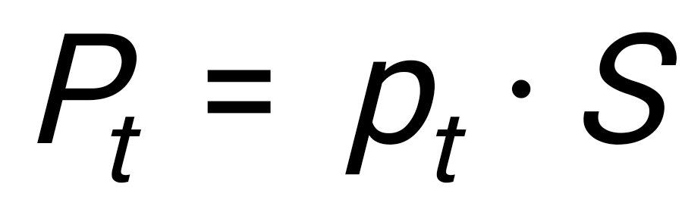.

1.3.8. Угол Брюстера и критический угол падения:

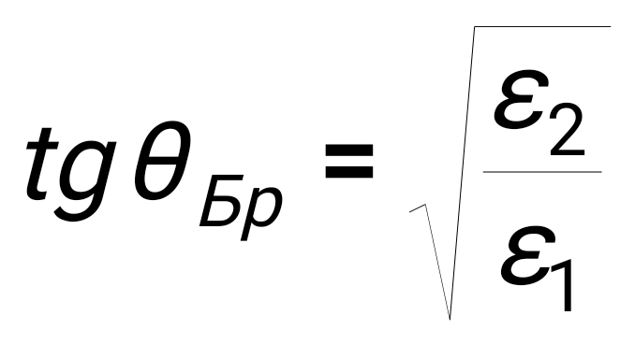;

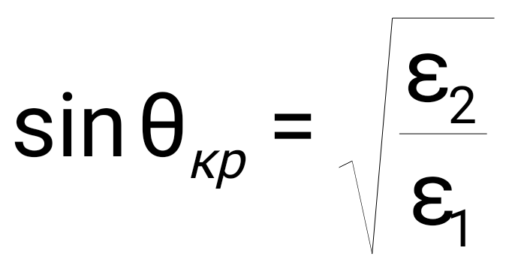 .

2.ЗАДАЧА 2. ЛИНИИ ПЕРЕДАЧИ ВЫСОКОЧАСТОТНОГО ДИАПАЗОНА

2.1 Задано

При расчетах необходимо пользоваться только системой единиц СИ.
В таблице вариантов задач заданы: форма поперечного сечения волновода и тип волны в нем, максимальная амплитуда напряженности электрического поля, длина линии передачи , полоса рабочих частот . Волновод заполнен воздухом, удельная объемная проводимость стенок такая же, как и в задаче 1, пробивная напряженность 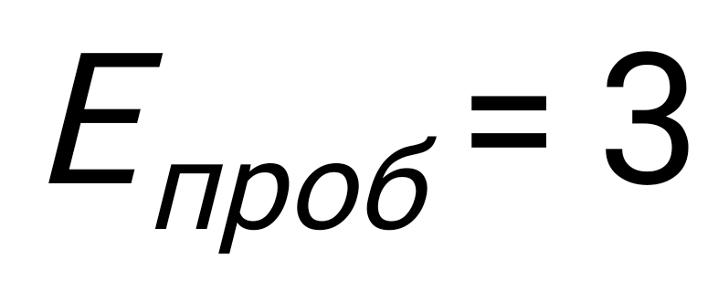кВ/мм, КБВ = 0,8. Для расчета допустимой длины линии - длительность импульса 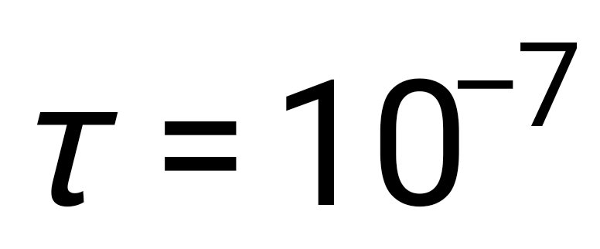с, частота заполнения .

2.2.Требуется выполнить следующее:

1.Выбрать поперечные размеры прямоугольного волновода по заданным рабочим частотам и по минимальной частоте у круглого волновода.Стандарт на волноводы приведен в табл. 3.
2.Найти значения Kx, Ky, Kz (прямоугольный волновод) и 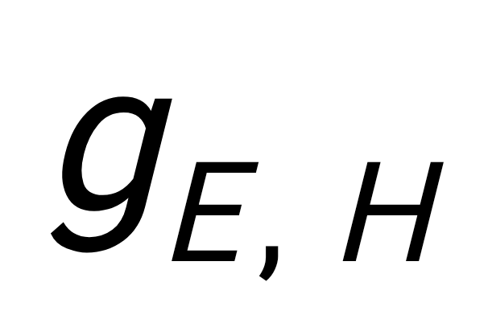, 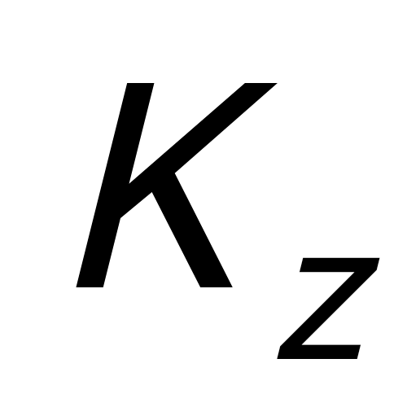(круглый волновод) – на ср.
3.Используя найденные в п.2 значения K, записать выражения для полей заданного типа волны.
4.Найти поперечные размеры волновода при работе с высшими типами волн (при заданной рабочей волне H10 – найти размеры для волны H20; при работе с волной H11 в круглом волноводе найти диаметр под волну E01, а при работе с высшей волной E01, найти диаметр для волны H11). Показать, в каком случае поперечные размеры получаются меньше – при работе с основной или с высшей волной.
5.Найти критическую частоту и критическую длину волны заданного типа.
6.Найти длину волны в волноводе, фазовую и групповую скорости на средней длине волны.
7.Найти максимально допустимую длину волновода, при которой не наблюдалось бы заметных искажений формы сигнала при работе короткими импульсами высокой частоты и длительностью с.
8.Рассчитать предельную мощность в волноводе на средней частоте при выбранных его стандартных размерах. Найти пробивную мощность при КСВ = 1,2, максимально допустимую мощность и сравнить ее с рабочей мощностью.
9.Найти коэффициент затухания на средней частоте.
10.Найти отношение амплитуд поля (при x = const и y = const) и мощностей на расстоянии l м при рассчитанной величине коэффициента затухания.
11.Определить, на каком расстоянии амплитуды поля волн H20 в прямоугольном и H01 в круглом волноводах (исходя из задания), находящихся в закритическом режиме, уменьшаются не менее чем в сто раз, если частота равна средней частоте диапазона (надо предварительно найти кр волны H20 или H01).
12.Найти КПД несогласованной с нагрузкой линии передачи при длине линии l и КБВ = 0,8.

2.3. Методика решения задачи

2.3.1. Предварительно найдем длины волн рабочего диапазона:

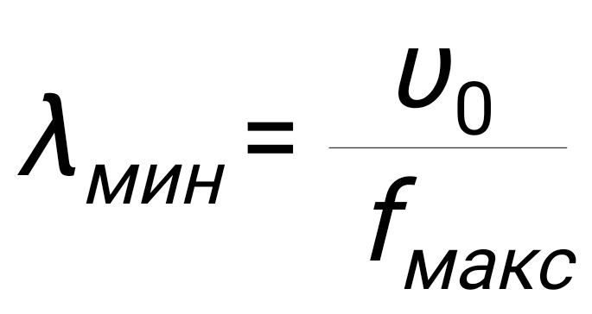; 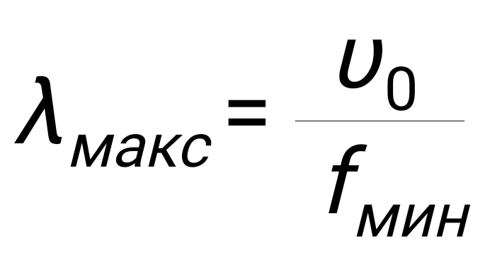,

где 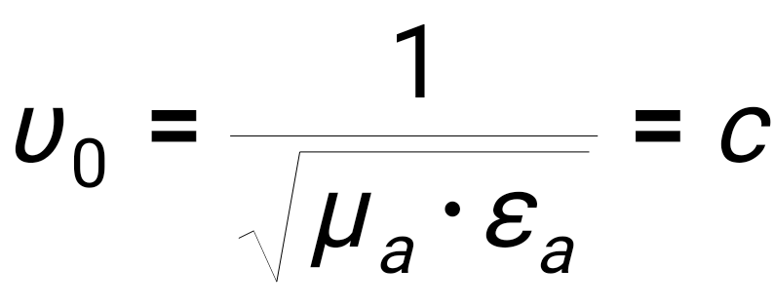 - так как волновод заполнен воздухом.
Условия для выбора размеров прямоугольного волновода для волны H10:
0,9  мин  а  0,6  макс ; b  а  2.
Условия для выбора диаметра круглого волновода с волной H11:
0,77  мин  D  0,6  макс, D = 2R.
Условия для выбора диаметра круглого волновода с волной E01:
0,96  мин  D  0,76  макс.
Удовлетворяющие этим условиям стандартные волноводы выбираются из табл 3.
Если в качестве рабочей волны задана не основная волна, а например, волна Е01 в круглом волноводе, то не всегда удается подобрать стандартный волновод, и тогда размеры следует оставлять те, которые получены из расчета.

2.3.2. Для прямоугольного волновода значения Кx и Кy равны:
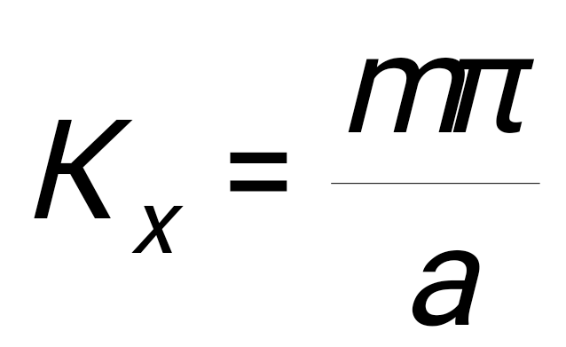; 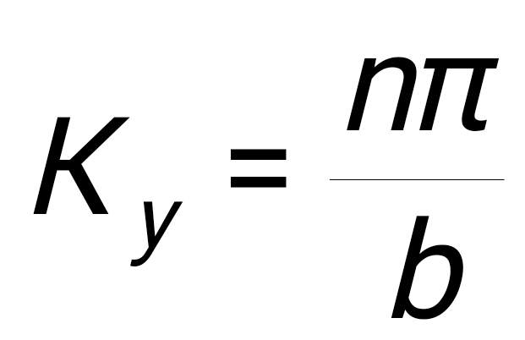,
где m, n – индексы, которые ставятся около названия волны (Нmn и Emn, где m = 0,1,2,3…; n = 0,1,2,3…).
Для круглого волновода значения 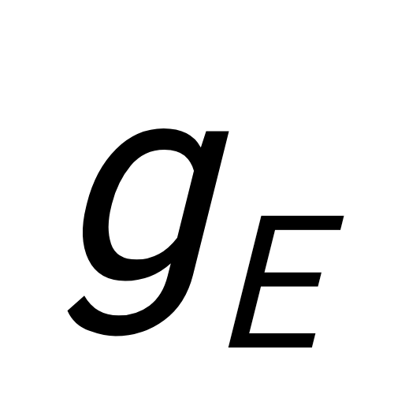 и 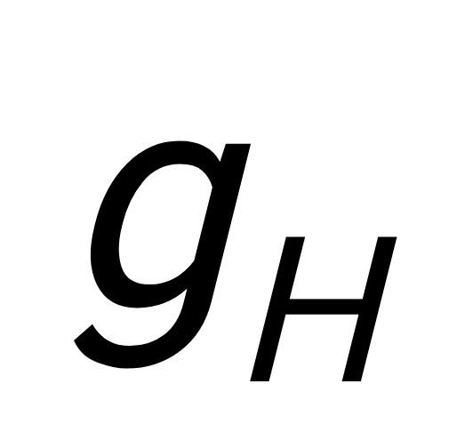 равны:

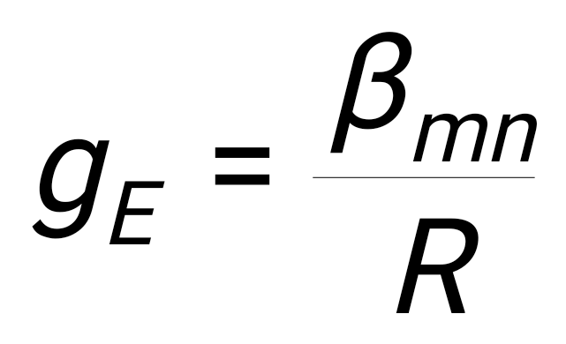; 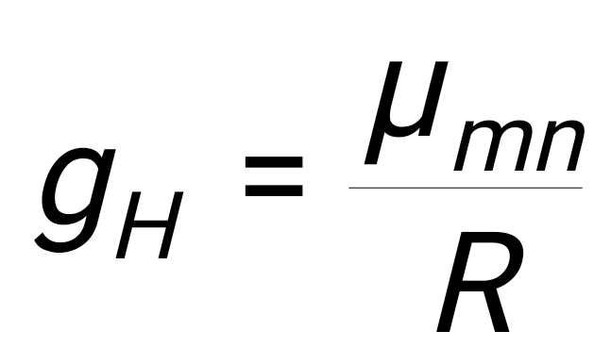, где m = 0,1,2,3…; n = 0,1,2,3…;
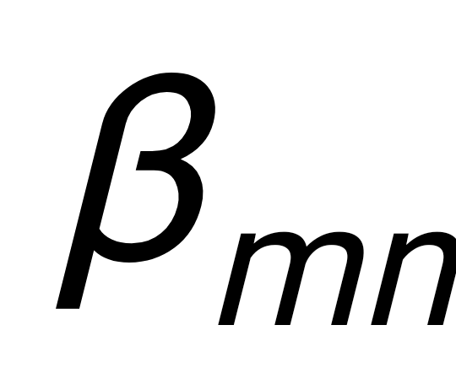 - корни функции Бесселя 1 – го рода.
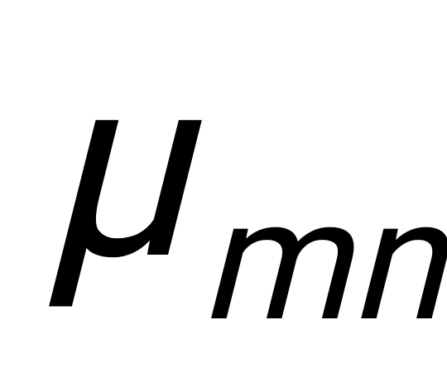 – корни производной функции Бесселя.

Ниже приводятся таблицы некоторых корней функции Бесселя 1 – го рода и корней производной функции Бесселя (табл. 4 и 5).

Таблица 4
Корни функции Бесселя

Таблица 5
Корни производной функции Бесселя

n  m | 1 | 2 |  | 3
0  1  2 | 2,405  3,83  5,136 | 5,52  7,016  8,417 | 8,65  10,173  11,62

n  m | 1 | 2 |  | 3
0  1  2 | 3,83  1,841  3,054 | 7,016  5,331  6,706 | 10,173  8,530  9,969
Таблица 3
Прямоугольные волноводы |  |  |  |  | Круглые волноводы
Обозначение  типа  волновода | Диапазон  частот для основного типа волны, ГГц |  | Внутренние  размеры |  | Обо- зна-чение типа волновода | Диа-  метр,  мм | Критические частоты(ГГц) для  волн типа
 |  |  |  |  |  |  | Н11 | Е01 | Н21
 | от | до | ширина  а, мм | высота  b, мм
R26  R32  R40  R48  R70  R84  R100  R120  R140  R180 | 2,17  2,60  3,22  3,94  5,38  6,57  8,2  9,84  11,9  14,5 | 3,30  3,95  4,90  5,99  8,17  9,99  12,5  15,0  18,0  22,0 | 86,3  72,14  58,17  47,55  34,85  28,5  22,86  19,05  15,0  12,954 | 43,18  34,04  29,08  22,149  15,8  12,62  10,16  9,52  7,9  6,477 | C25  C30  C35  C40  C48  C65  C76  C89  C104  C165 | 83,62  71,42  61,04  51,99  44,45  32,54  27,78  23,825  20,244  12,7 | 2,1  2,46  2,88  3,38  3,95  5,4  6,32  7,37  8,68  13,8 | 2,74  3,21  3,76  4,41  5,16  7,05  8,26  9,63  11,3  18,1 | 3,49  4,08  4,77  5,61  6,56  8,96  10,5  12,2  14,4  22,9
Технические данные прямоугольных и круглых волноводов (стандарт, принятый Международной электротехнической комиссей (МЭК))

Коэффициент фазы в волноводе
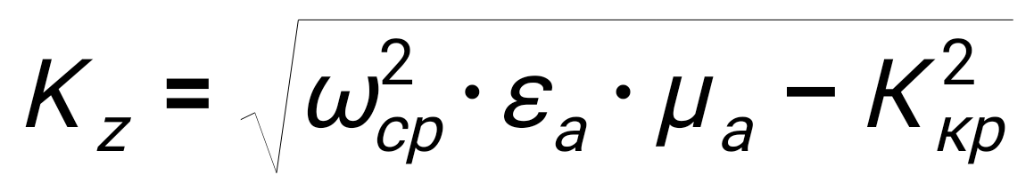 ,

где 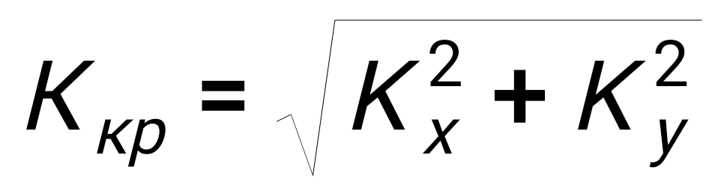 - для прямоугольного волновода;
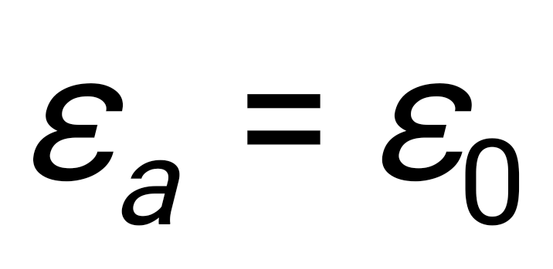 и 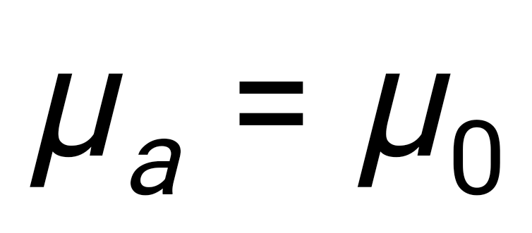 – если диэлектриком служит воздух;
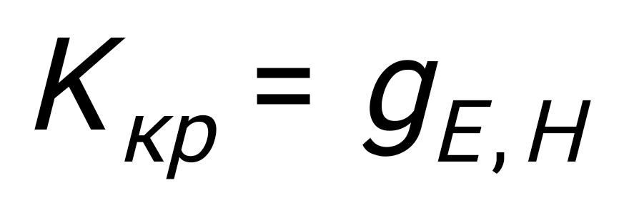 – для круглого волновода.

2.3.3. Для прямоугольного волновода из решения уравнений Максвелла с выполнением граничных условий на идеально проводящих стенках получаются решения для комплексных амплитуд поля волн типа Нmn:
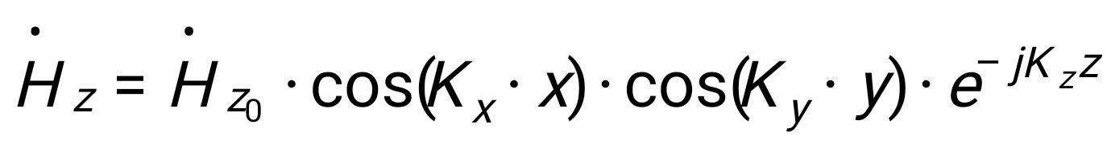;
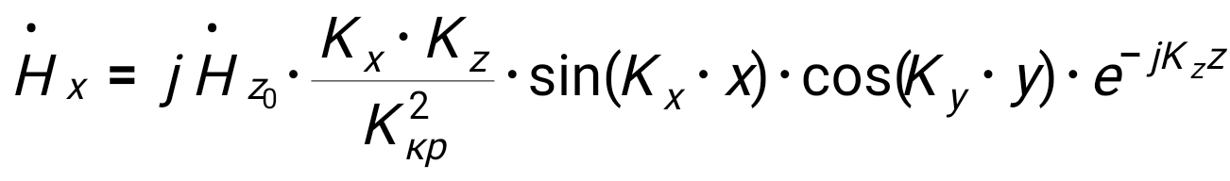;
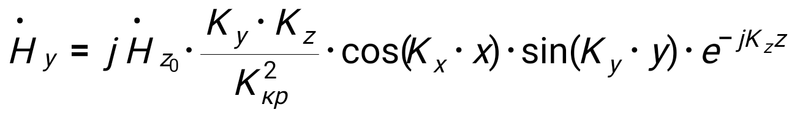;
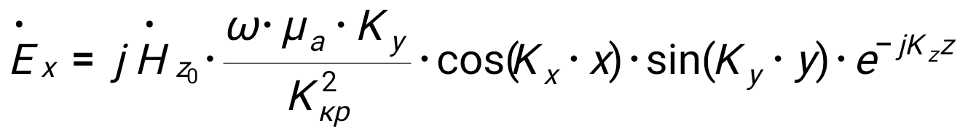;
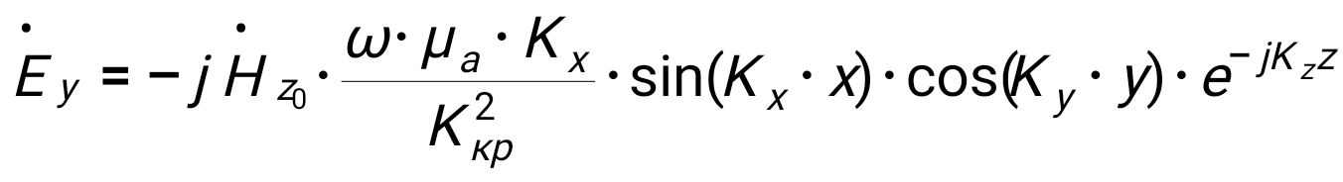,

где 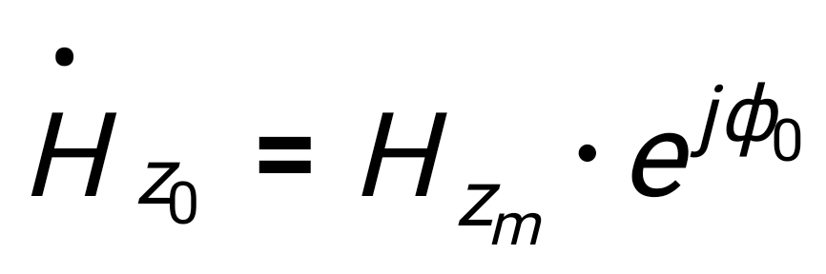;
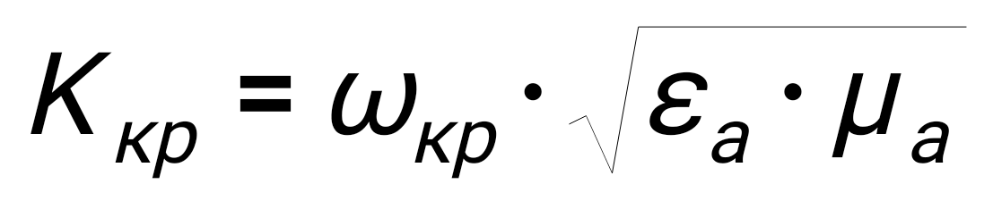;
– начальная фаза напряженности магнитного поля, рад;
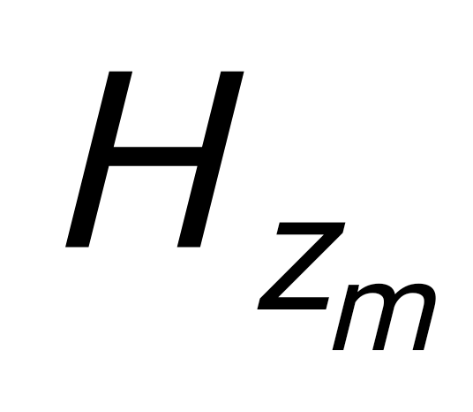– действительная амплитуда напряженности продольного магнитного поля, А/м;
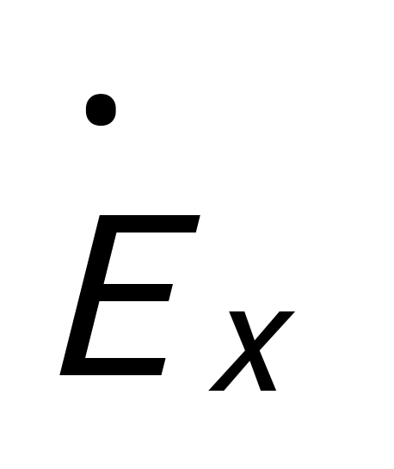,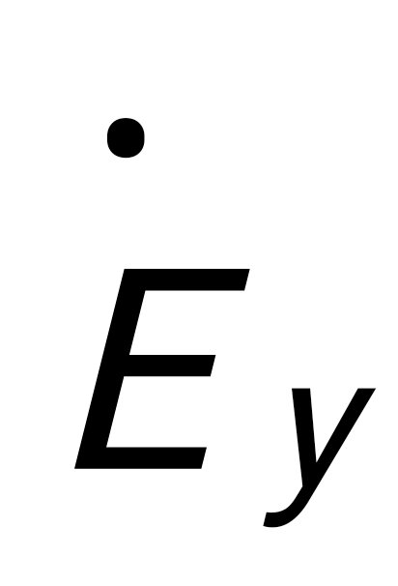–комплексные амплитуды напряженности электрического поля, В/м.
В круглом волноводе с радиусом R поле волн типа 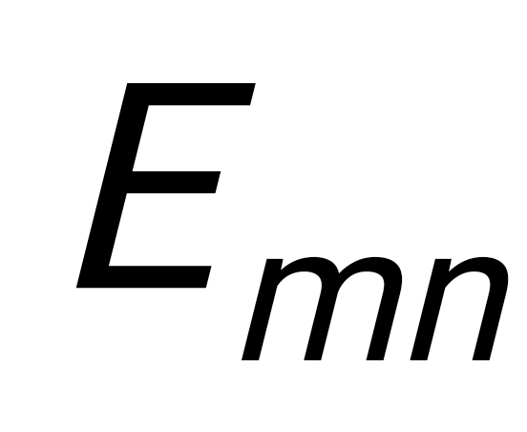:

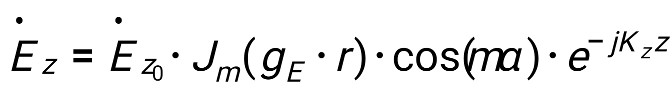;

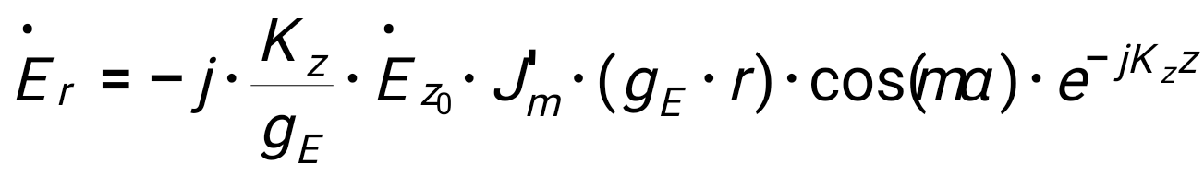;
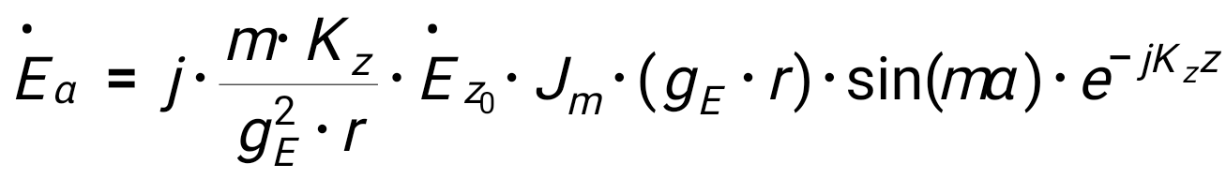;

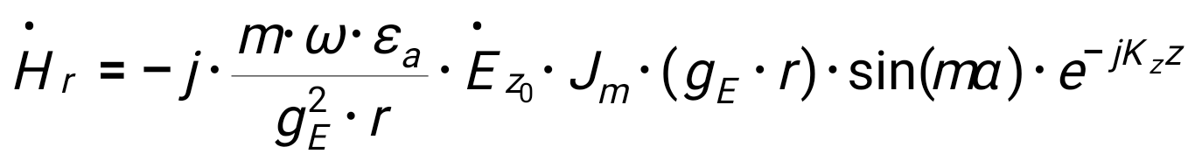;

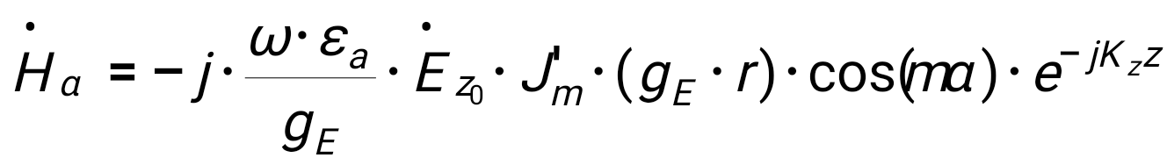

и для волн типа 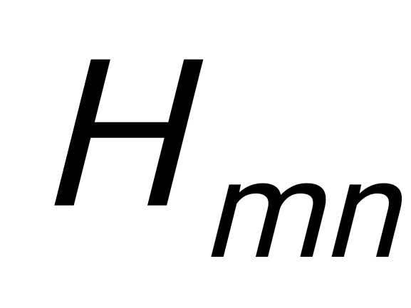:

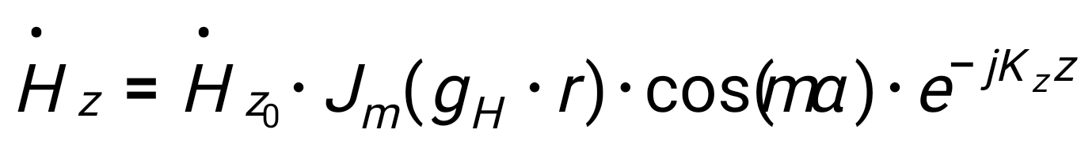;
.
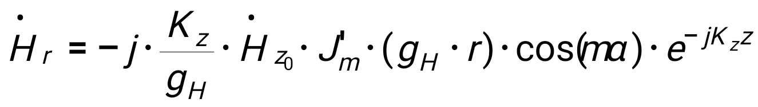;
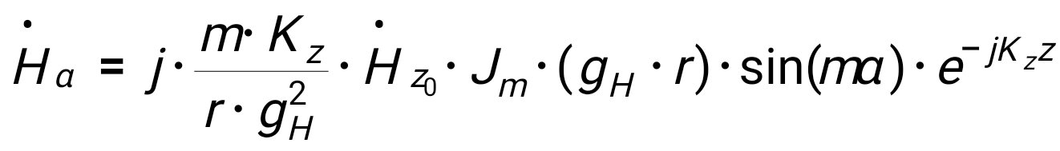;
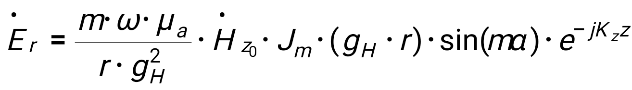;
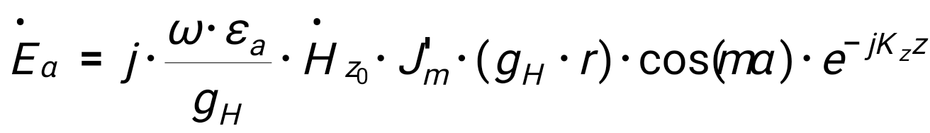.
2.3.4. Критическая длина волны в прямоугольном волноводе
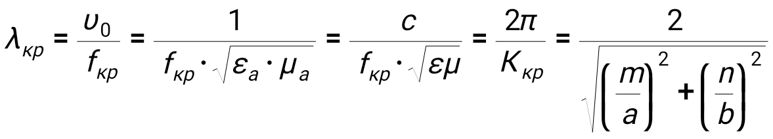 ,
где 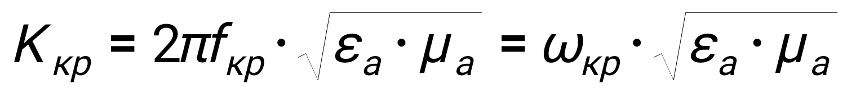, 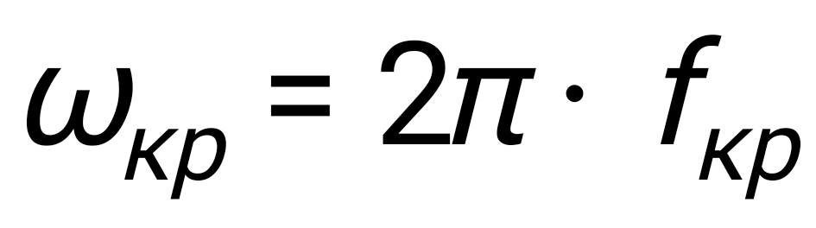.
Критические длины волн в круглом волноводе типа
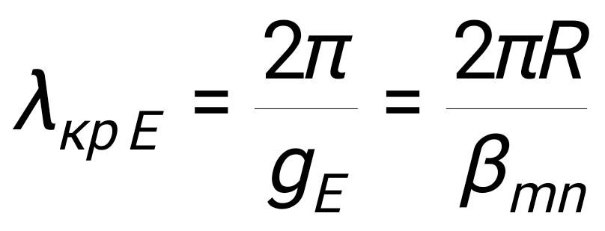
и волн типа Нmn
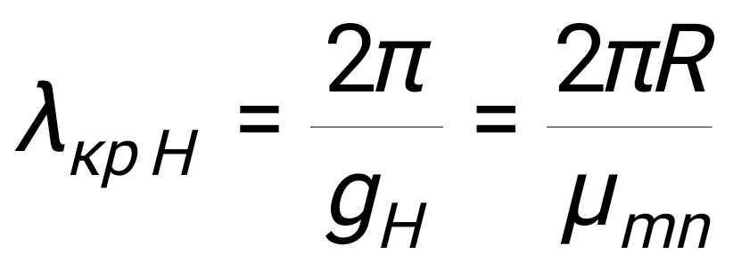.
Приведенные выше выражения для кр позволяют найти поперечные размеры прямоугольного волновода и диаметр (D = 2R) круглого волновода при работе с высшими типами волн.
2.3.5. В прямоугольном волноводе критические частоты волн типа Н и Е с одинаковыми сочетаниями индексов m и n одинаковы и равны

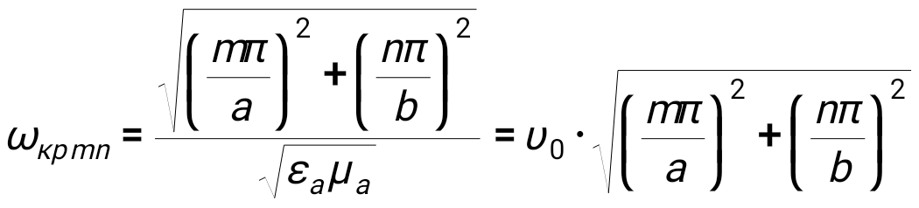,

где 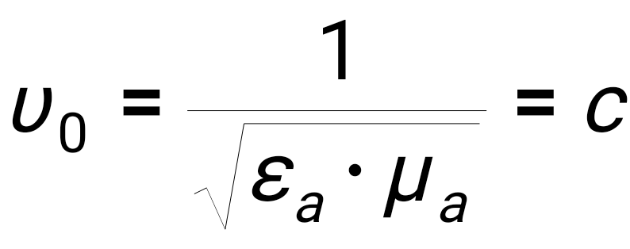 –так как волновод заполнен воздухом.
В круглом волноводе критические частоты имеют разные значения у волн типа Н и Е даже с одинаковыми индексами.
Для волн типа
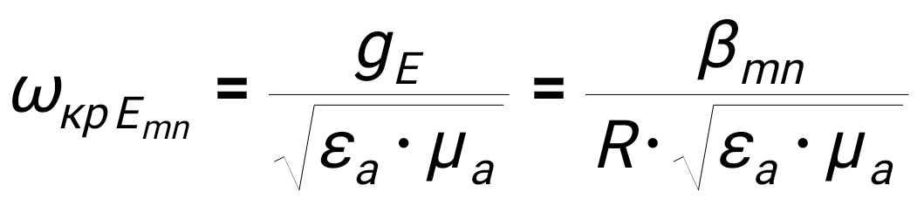.

Для волн типа

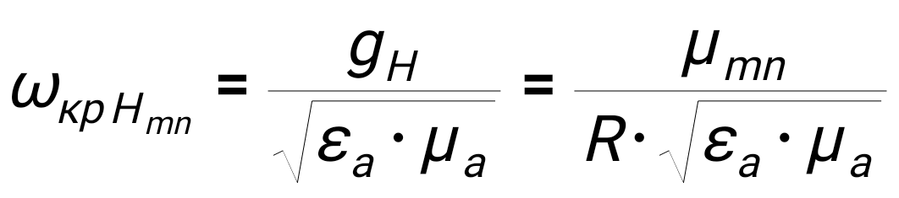.
2.3.6. Длина волны в волноводе, фазовая и групповая скорости вычисляются для прямоугольного и круглого волноводов по одинаковым формулам, но при соответствующих
кр :
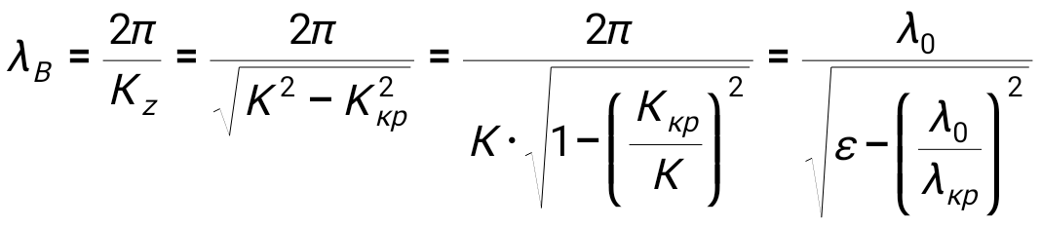,
где 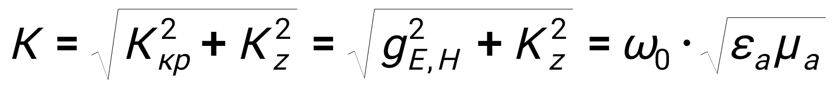;
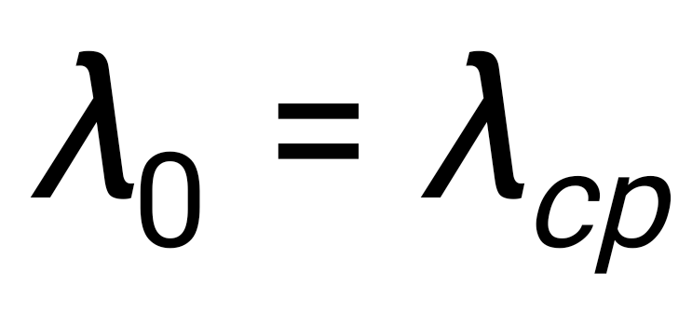– в соответствии с заданием ;

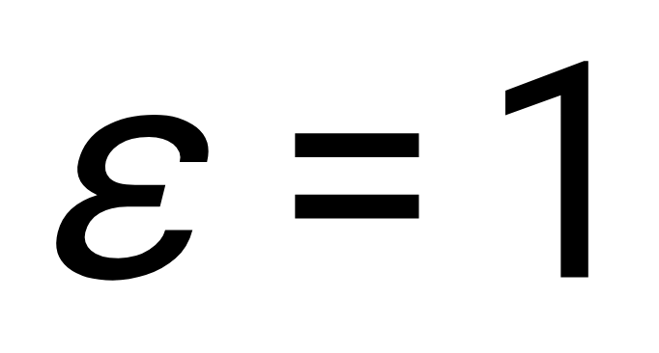 - в волноводе, заполненном воздухом;

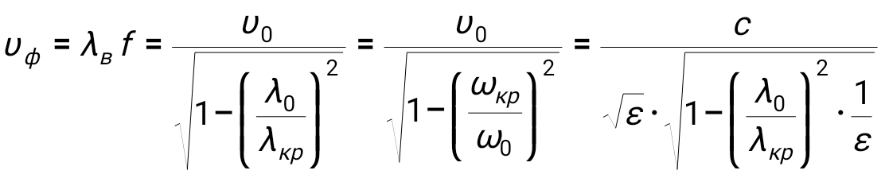;

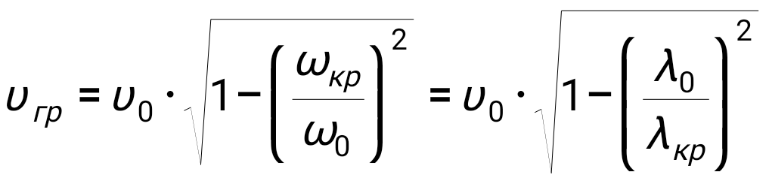,

где 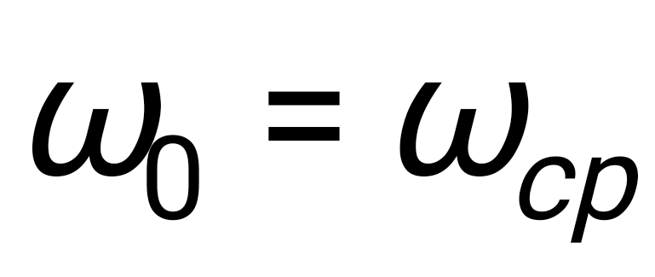.

2.3.7. Максимально допустимая длина волновода, при которой искажения еще невелики

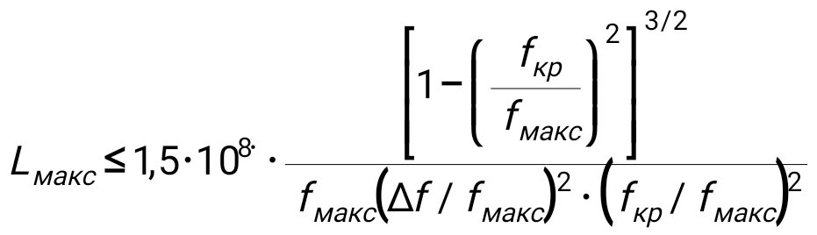 ,

где 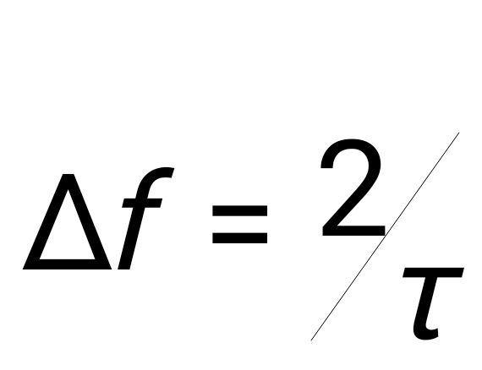- разность двух крайних частот спектра.

2.3.8. Предельная мощность в прямоугольном волноводе на средней частоте и волне типа Н10 и Н20

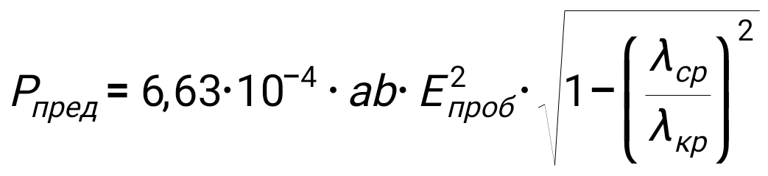.

Предельная мощность в круглом волноводе:

1) с волной типа 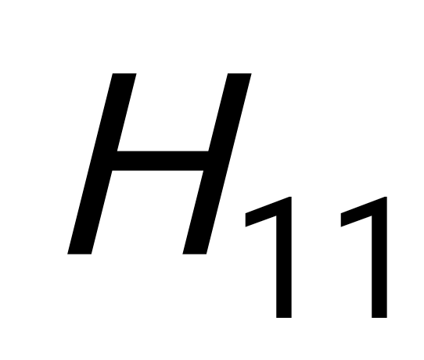

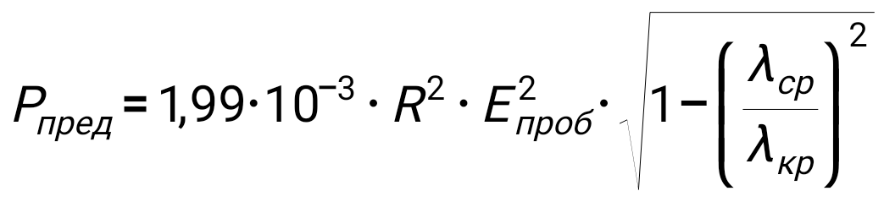,

где 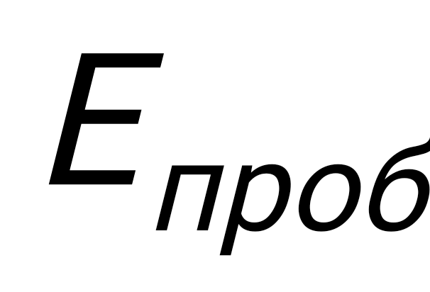 в В/м;

2) с волной 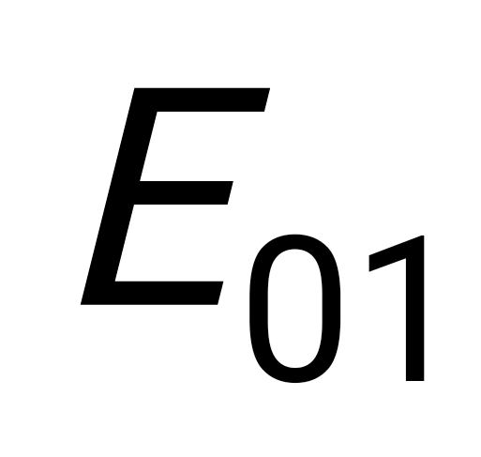

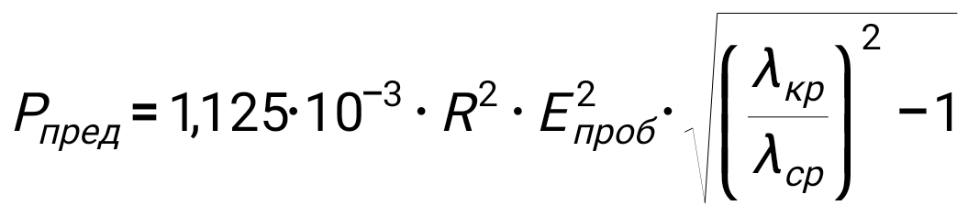.

Пробивная мощность 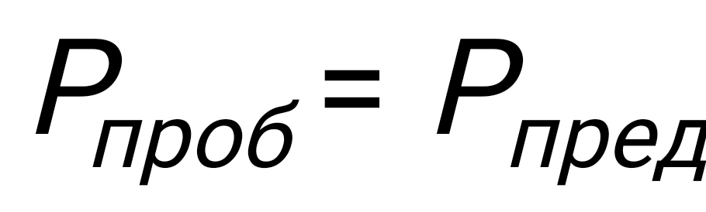 / КСВ ,
где КСВ – коэффициент стоячей волны.
Максимально допустимая мощность
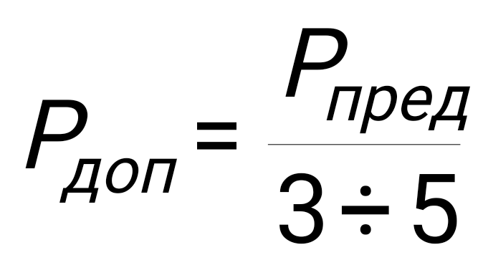.

Рабочая мощность (мощность, проходящая по волноводу)

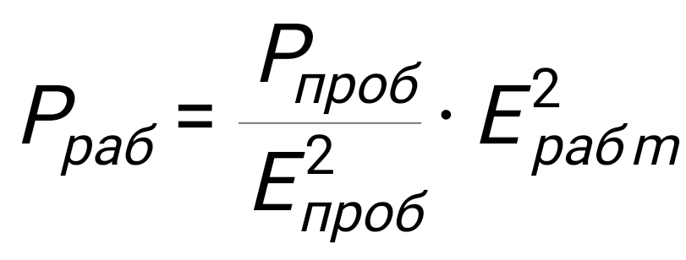,

где 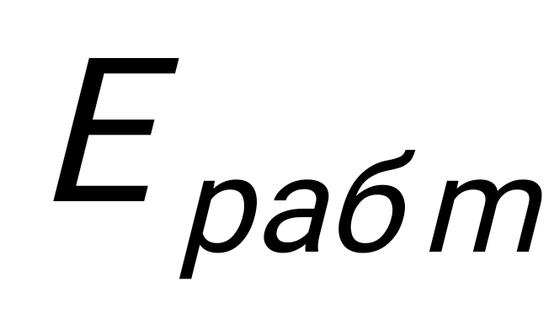– амплитуда максимального значения электрического поля.
В задании именно это максимальное значение поля 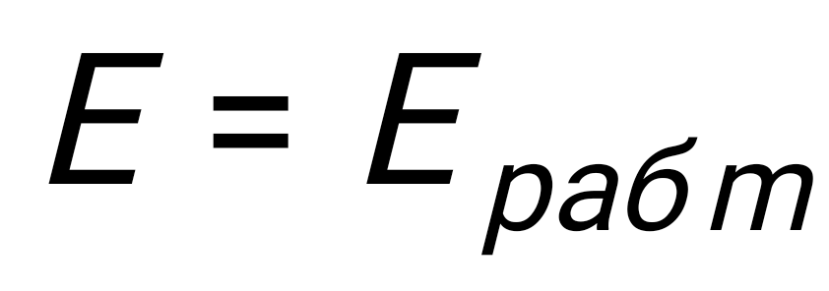 и задано.
Должно выполняться условие

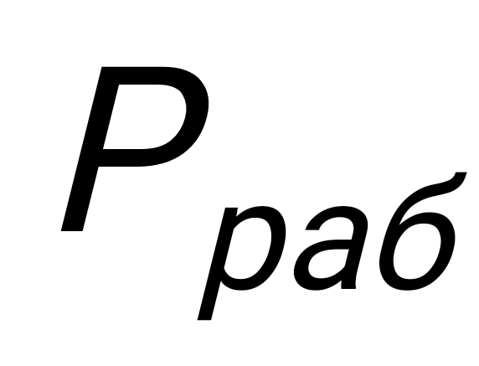 << 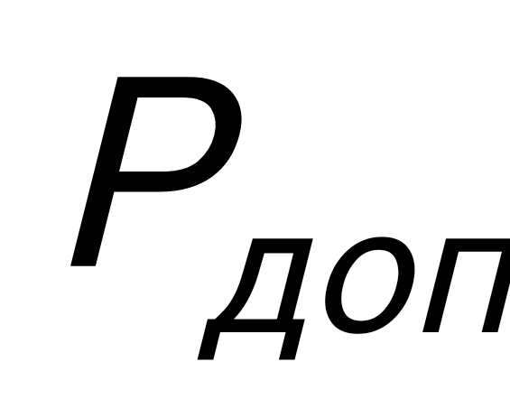.

2.3.9 Коэффициент затухания волн типа Н10 и Н20 в прямоугольном волноводе при воздушном заполнении равен

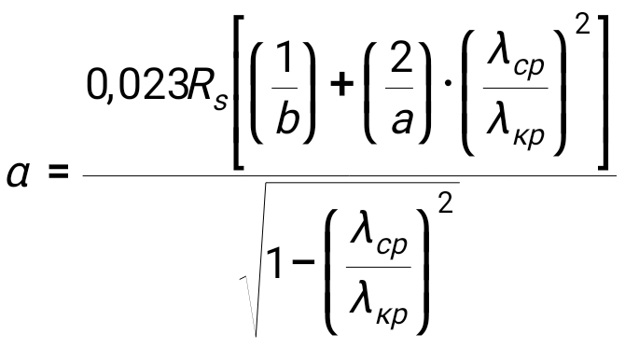 , дБ/м ,

где 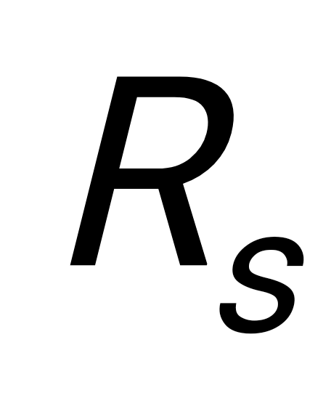– удельное поверхностное сопротивление

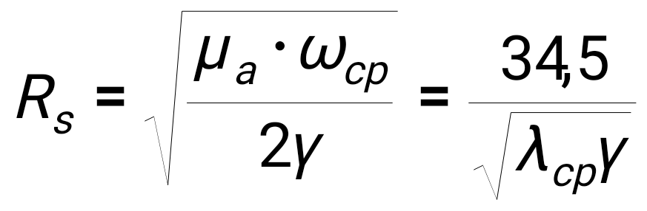 ,

где γ - удельная объемная проводимость стенок ( такая же, как в задаче 1).

Коэффициенты затухания в круглом волноводе равны у волн

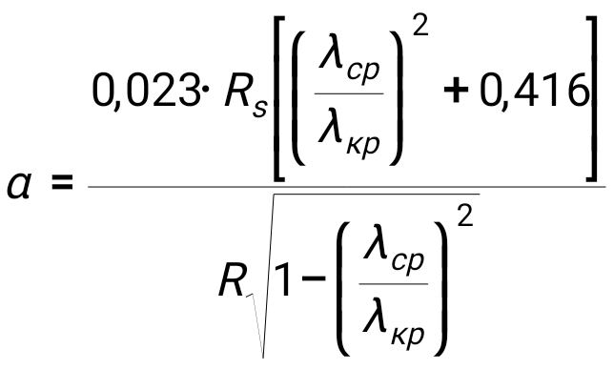 , дБ/м ,

и у волн

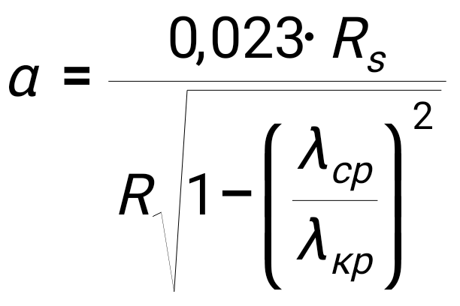 , дБ/м ,

где R – внутренний радиус волновода.

2.3.10 Отношение амплитуд поля и отношение мощностей можно найти из следующей формулы
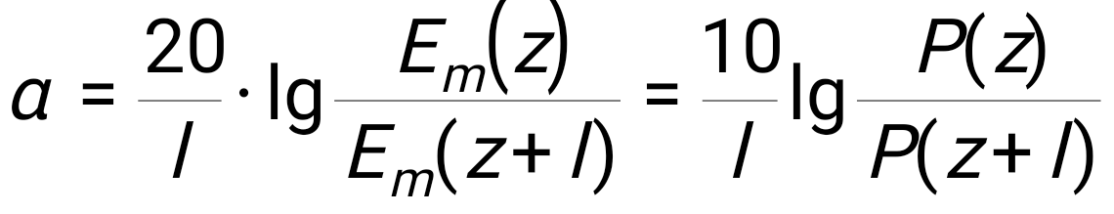 , дБ/м.
2.3.11 Расстояние 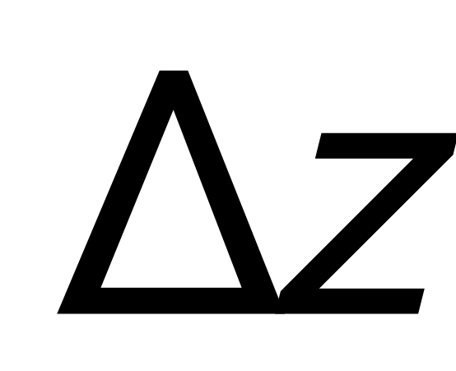, на котором поле волны 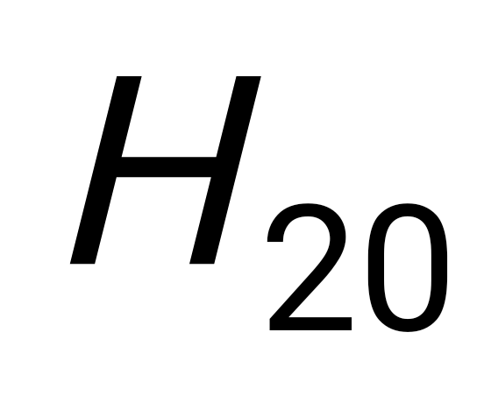(или 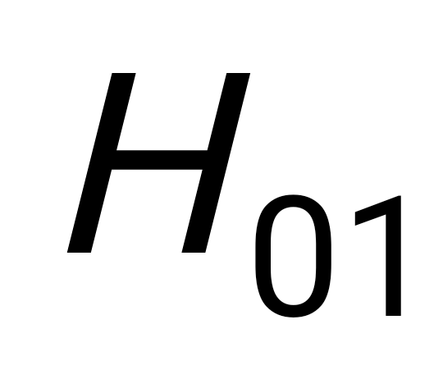), находящейся в закритическом режиме, уменьшается в 100 раз на средней частоте диапазона, находится так :
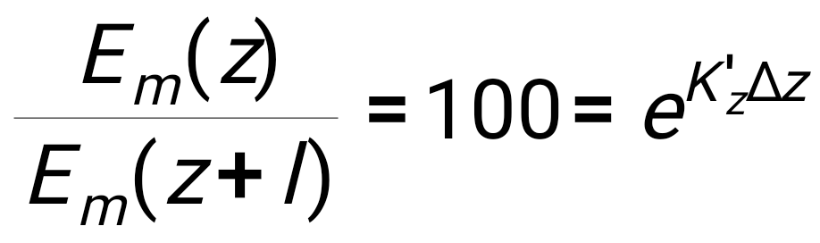 ;

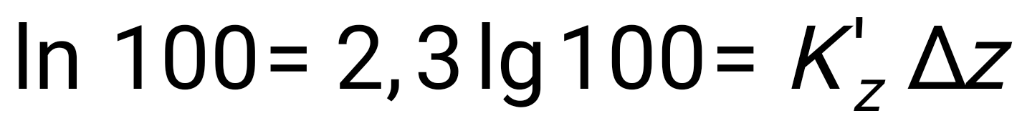.
Критическая длина волны типа при выбранных размерах прямоугольного волновода
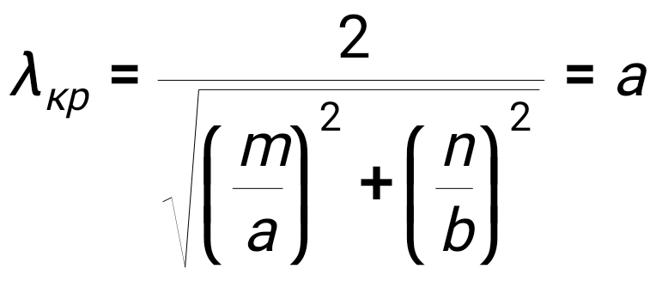.

Критическая длина волны типа в круглом волноводе
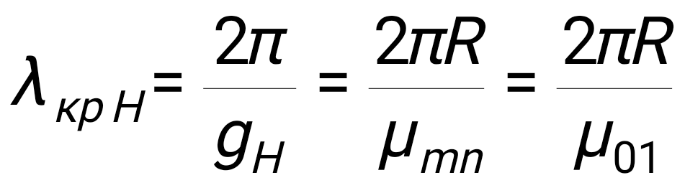 .

Коэффициент закритического затухания
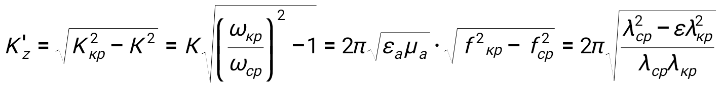,
где - для воздуха.
Откуда расстояние, на котором поле уменьшится в 100 раз, равно

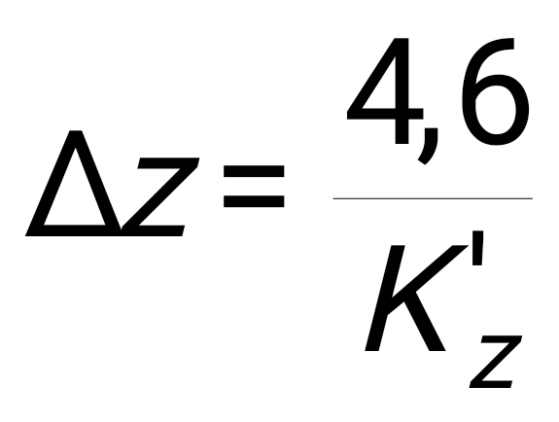 .
2.3.12. Коэффициент полезного действия несогласованной с нагрузкой линии передачи
КПД = 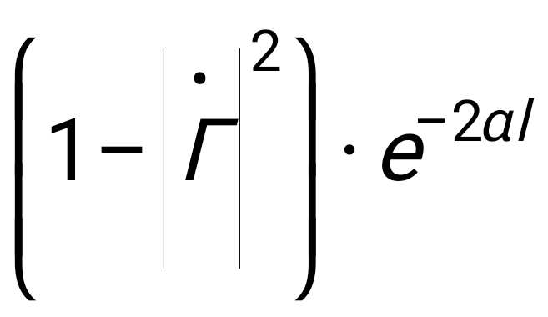,
где 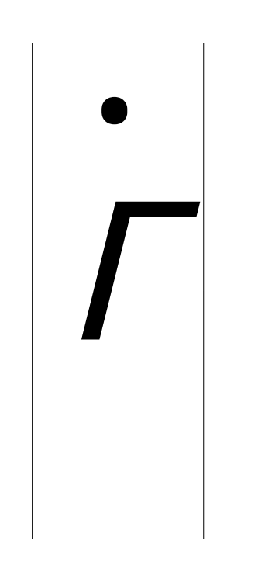 - модуль коэффициента отражения;
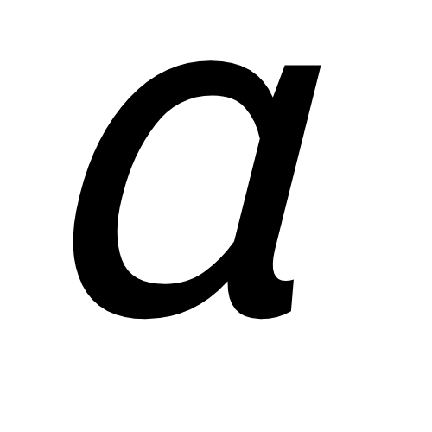 - коэффициент затухания в Неп/м;
- длина линии.
Модуль коэффициента отражения
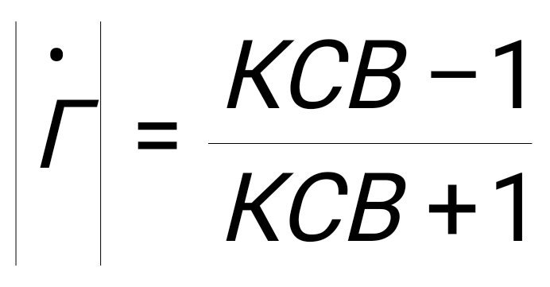 ,
где КСВ = 1 /КБВ.
Коэффициент затухания
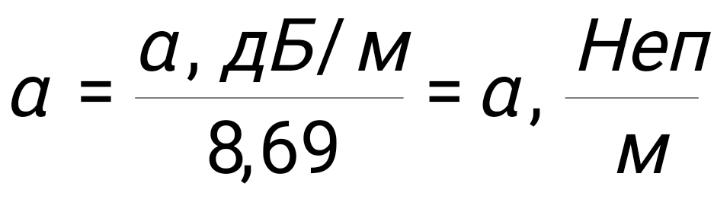.
При расчете КПД величина 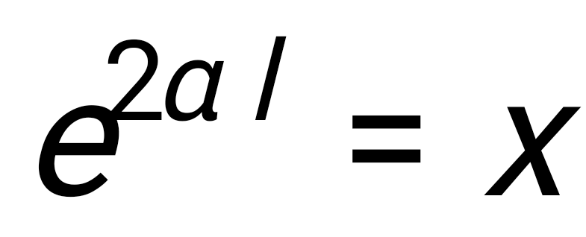 вычисляется как обычно
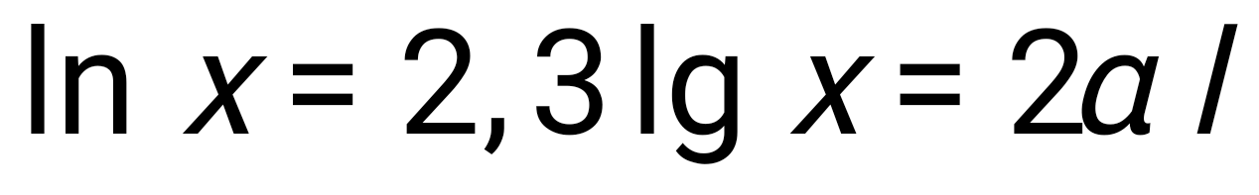;
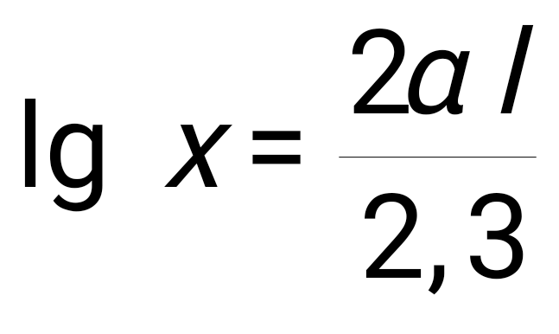.
Далее, находим .
Отсюда
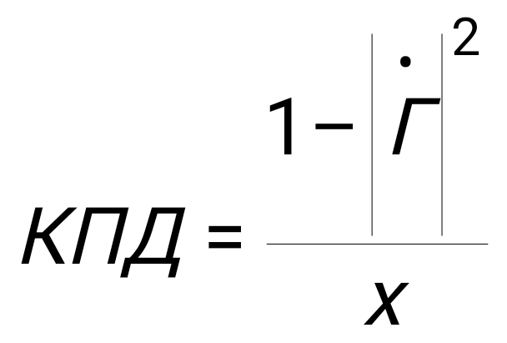.

3.ЗАДАЧА 3. ОБЪЕМНЫЕ РЕЗОНАТОРЫ

3.1. Задано

Задана форма резонатора и тип колебания (Нmnp, Emnp или Т (ТЕМ)р=1), его размеры a, b, d – в прямоугольном резонаторе, радиус R и длина d – в цилиндрическом резонаторе;меньший радиус R1 = 50 мм и больший радиус R2= R, длина d – в коаксиальном резонаторе.Дана максимальная амплитуда напряженности электрического поля 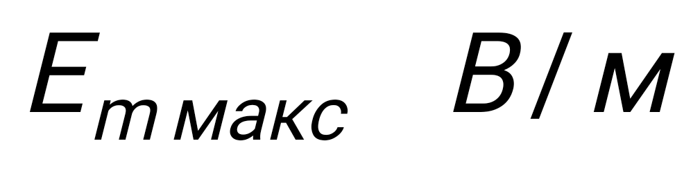, проводимость материала стенок равна 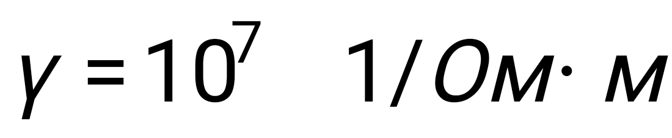, заполнение воздушное, 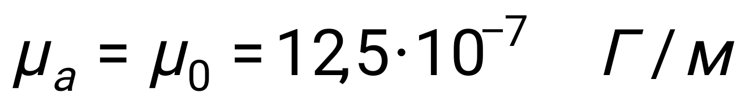, 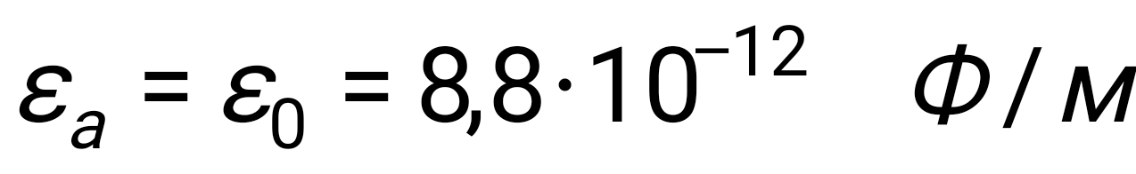.
3.2. Требуется выполнить следующее :

1. Нарисовать картину поля заданного типа колебания, используя рис.3.
2. Записать выражения для компонент поля соответствующего типа колебаний.В эти выражения надо подставить числовые значения 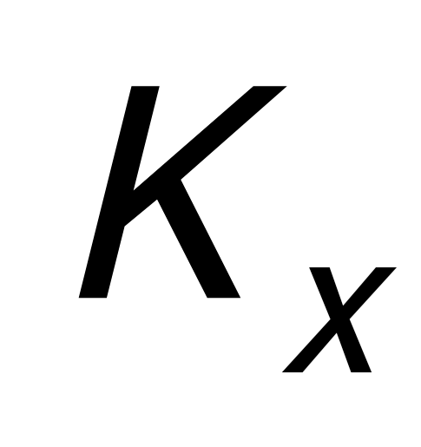, 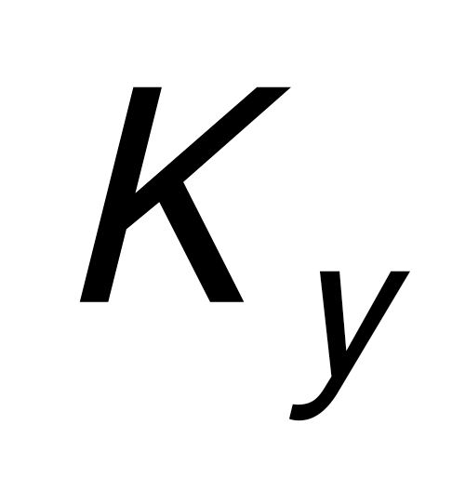, , которые заданы типом колебаний и размерами а, b, d, R.
3. Найти резонансную частоту 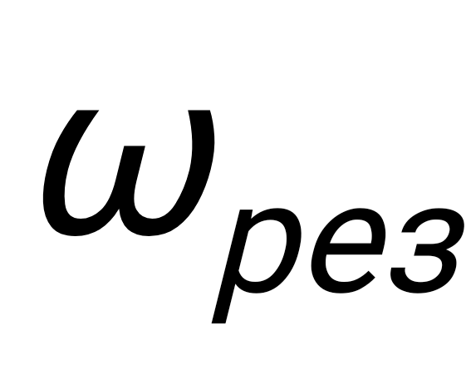 резонатора с заданным типом колебания.
4. Запасенную энергию электромагнитного поля W (счи- тать, что заданное электрическое поле E равно соответственно 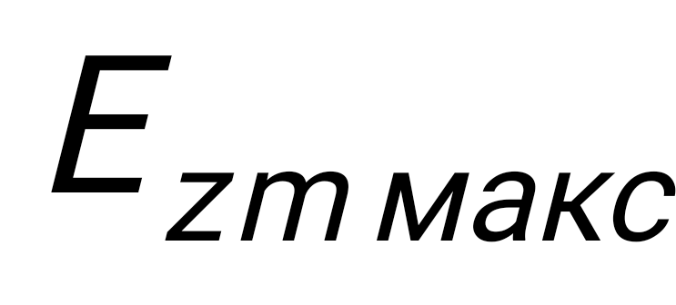, 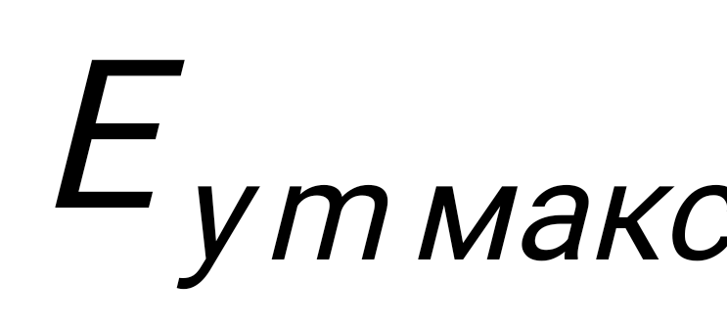 или 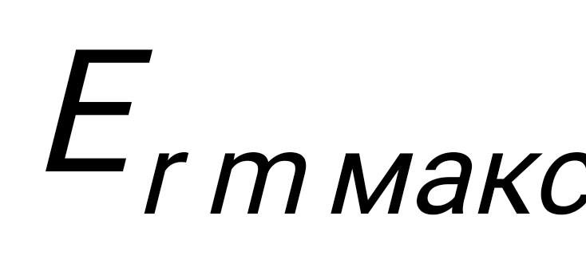 – амплитуде поля в том месте, где поле максимально).
5.Глубину проникновения в материал стенок.
6.Добротность резонатора Q без учета потерь в диэлектрике.
7.Постоянную времени 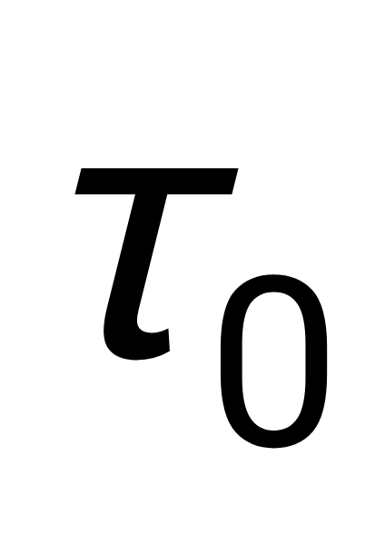. Определить, во сколько раз уменьшится запасенная в резонаторе энергия при свободных
колебаниях за время t=5 с.

3.3 Методика решения задачи

3.3.1. Картины полей различных типов колебаний в резо-наторах различной формы приведены на рис.3.
3.3.2. Для прямоугольного резонатора составляющие поля для колебаний 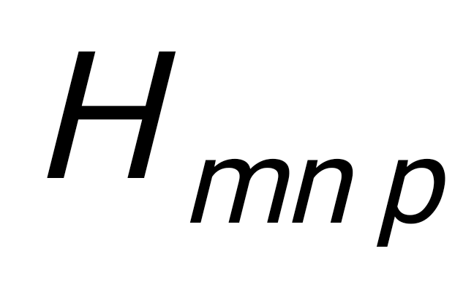:
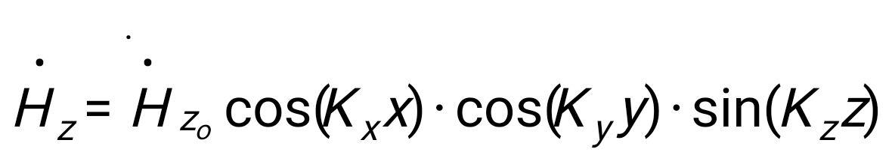;
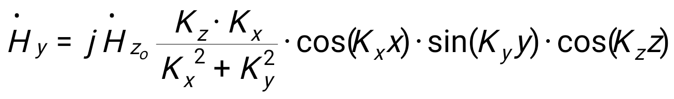 ;
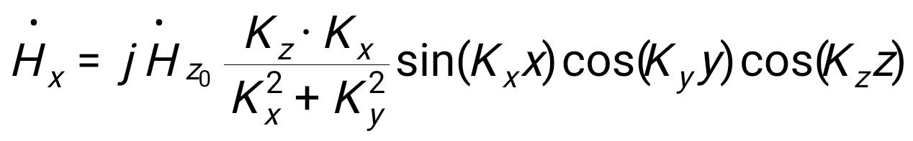;

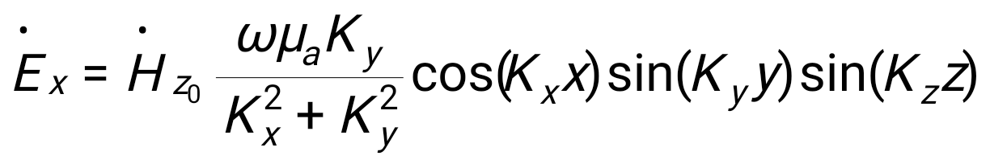;
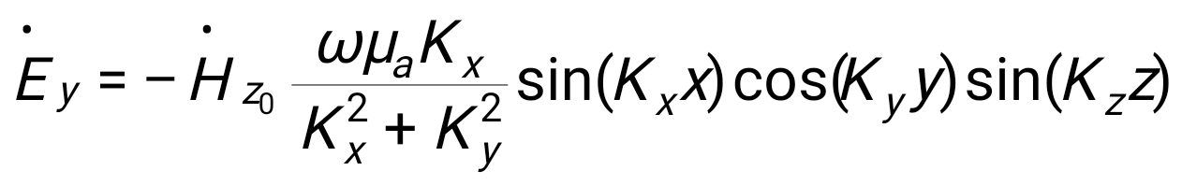;
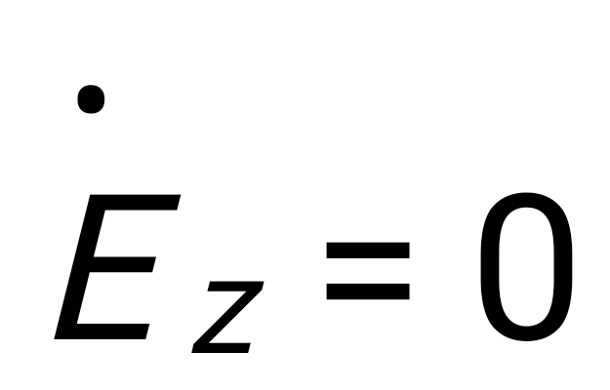;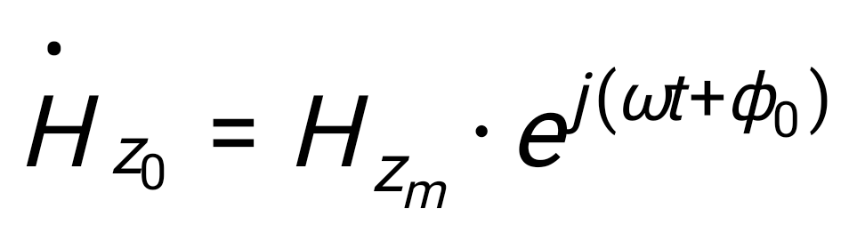,

где 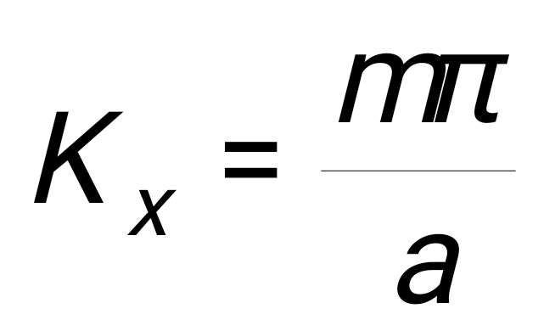; 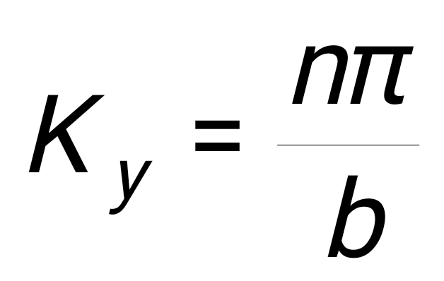; 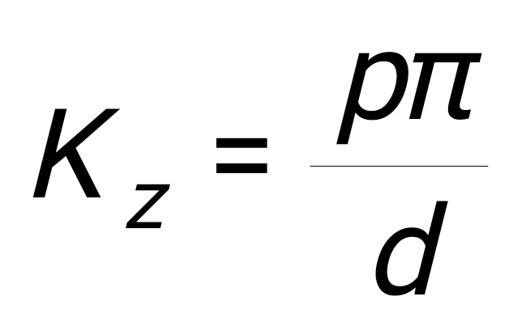.
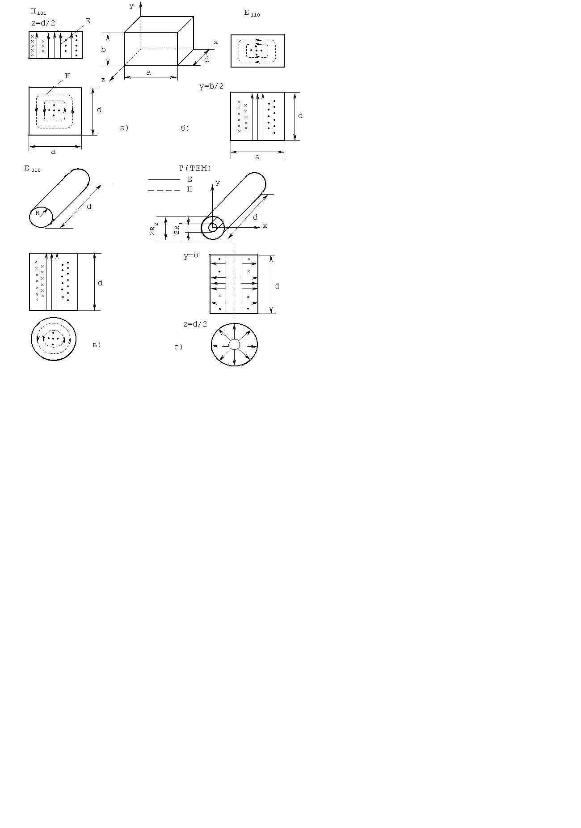

Рис.3 Полые металлические резонаторы: а) и б)-прямоугольный с колебаниями H101 и E110; в)-- цилиндрический с колебанием E010; г)-коаксиальный Т (ТЕМ) (р=1)

Пример картины поля типа 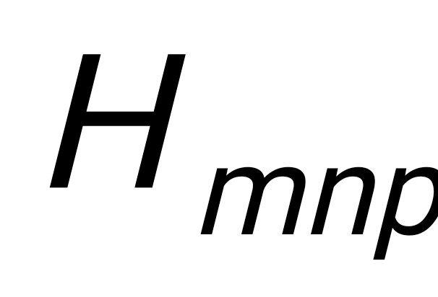, например, 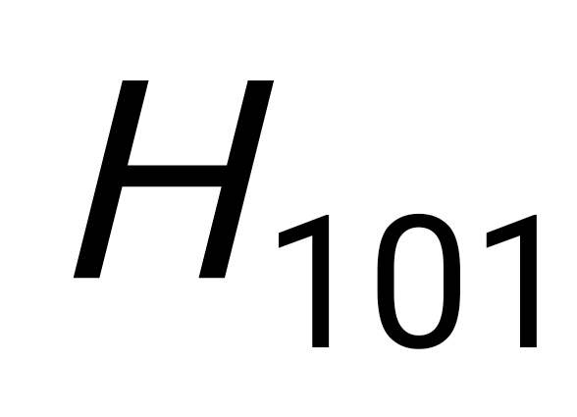, приведен на рис. 3,a.
Для прямоугольного резонатора составляющие поля для колебаний типа 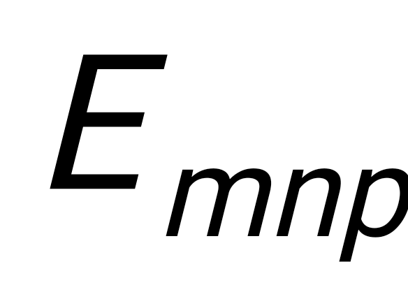:

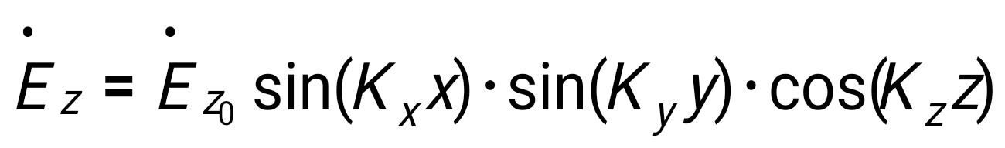 ;

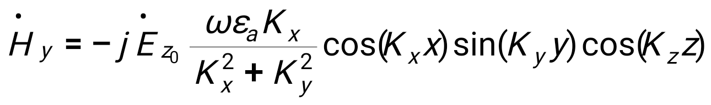;

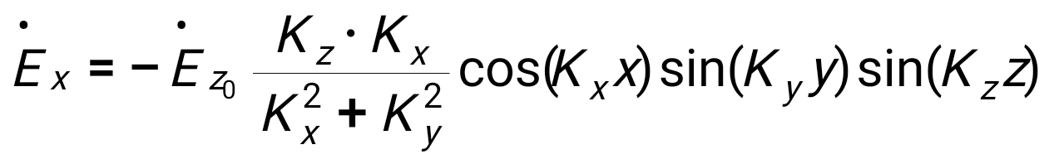;

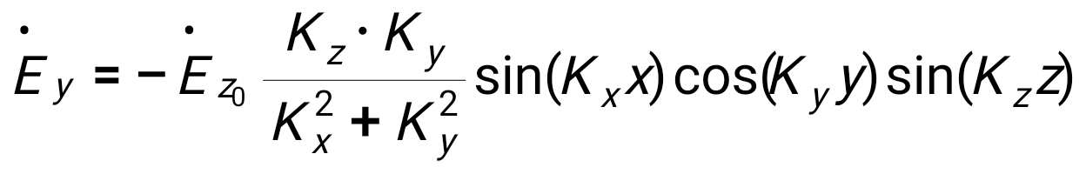;

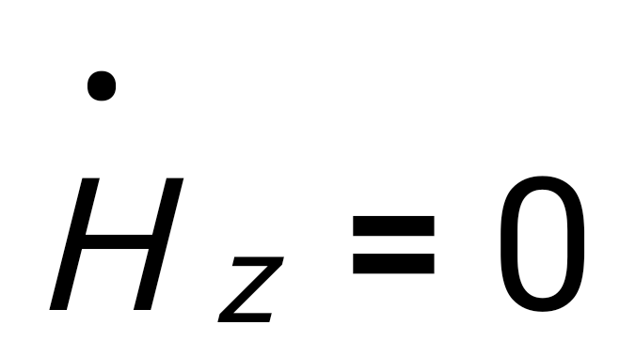; 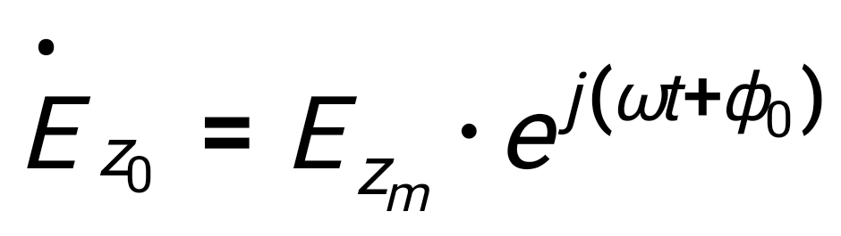 .

Пример картины колебаний типа , например Е110,приведен на рис.3,б.
У цилиндрического резонатора составляющее поля колебаний типа Е010 равны:

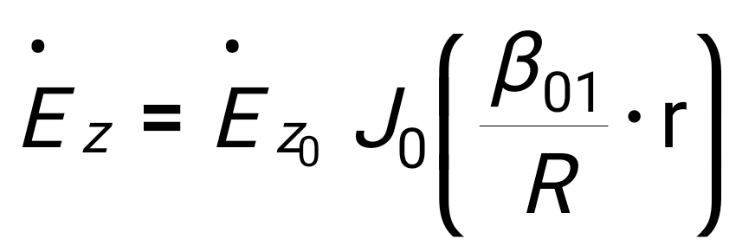;
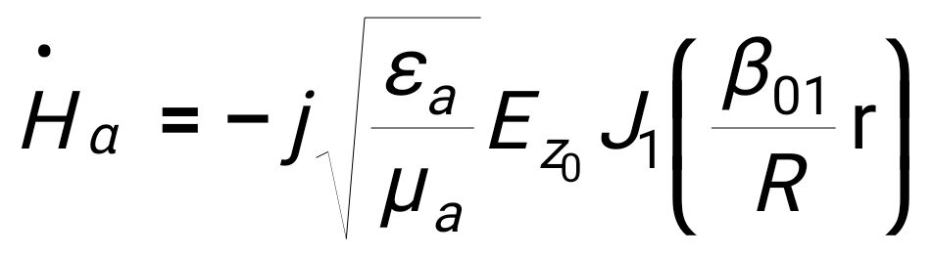,

где 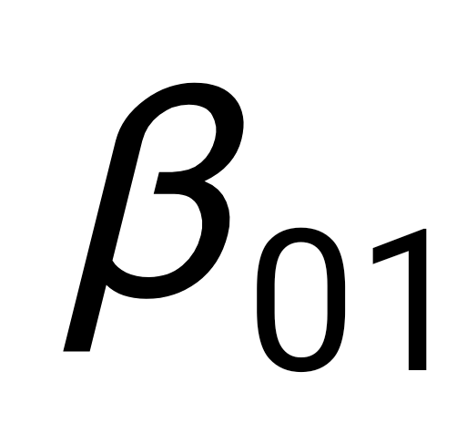- находится из табл.4;
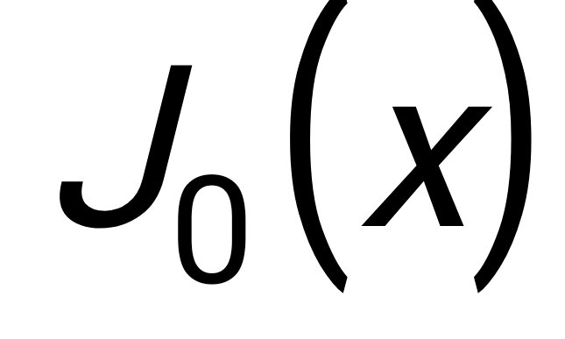 и 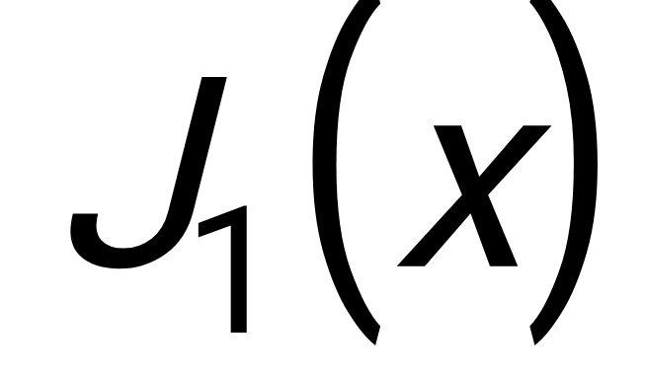- функция Бесселя 1-го рода нулевого и первого порядка соответственно.
Картина поля колебания 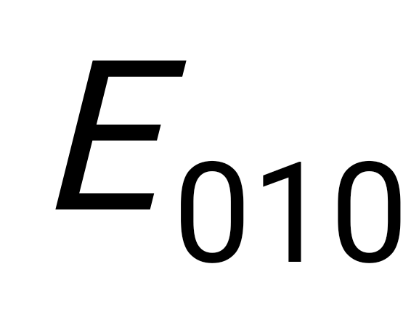 приведена на рис.3,в.
Для коаксиального резонатора с волной Т (ТЕМ), картина поля которой для p=1 приведена на рис.3,г :

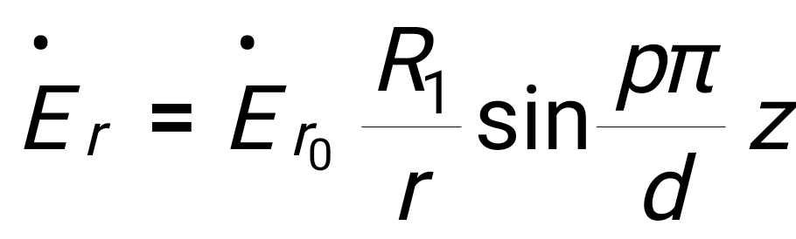;
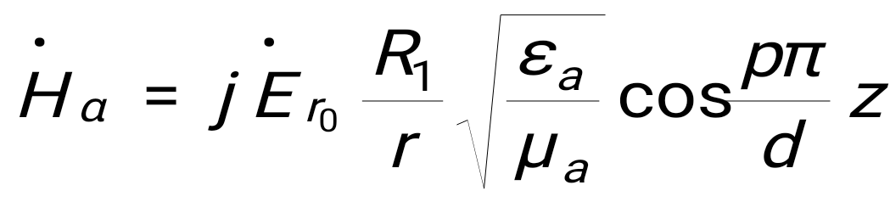.

3.3.3. Резонансные частоты в прямоугольном резонаторе с колебаниями типа и

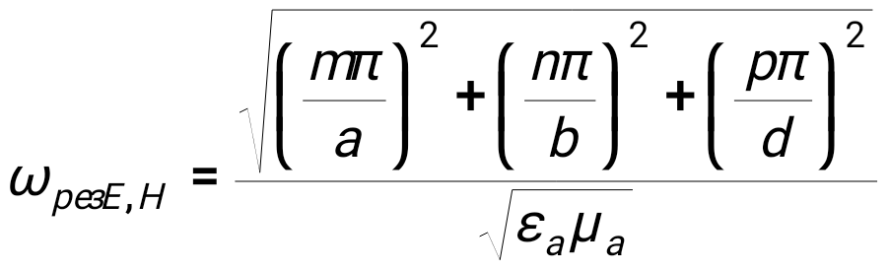.
Резонансные частоты цилиндрических круглых резонаторов с колебаниями типа

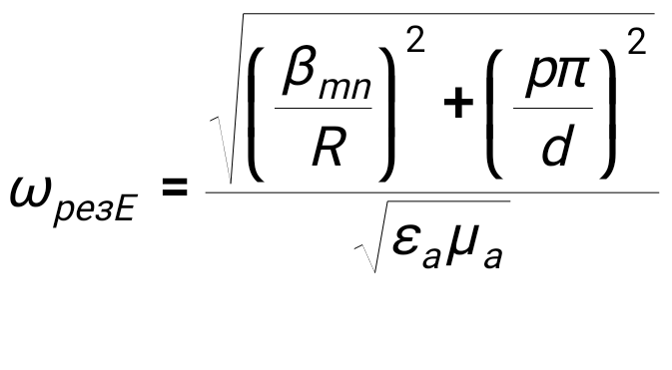,
где 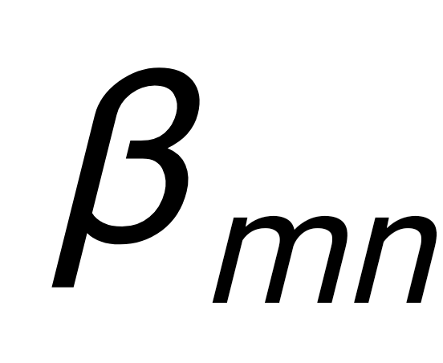- корень функции Бесселя первого рода m – го порядка.
Резонансная частота коаксиального резонатора с колебанием типа Т (ТЕМ).
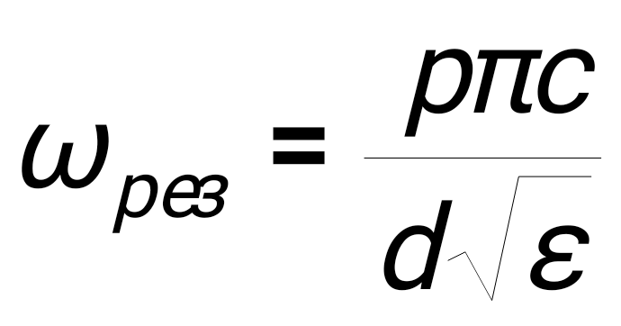 ,

где 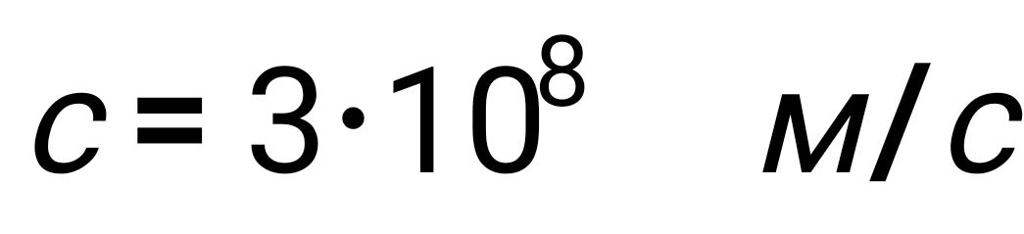.

3.3.4.Запасенная электромагнитная энергия

1) в прямоугольном резонаторе с типом колебания

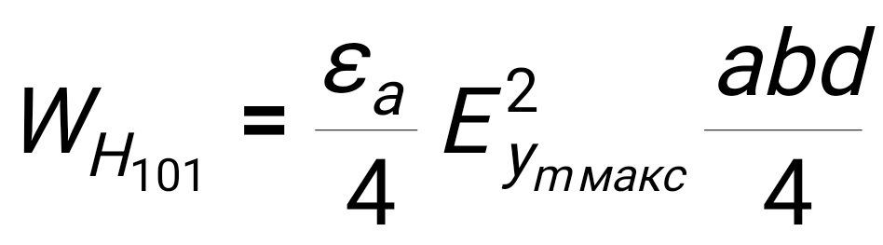;
2) в прямоугольном резонаторе с типом колебания 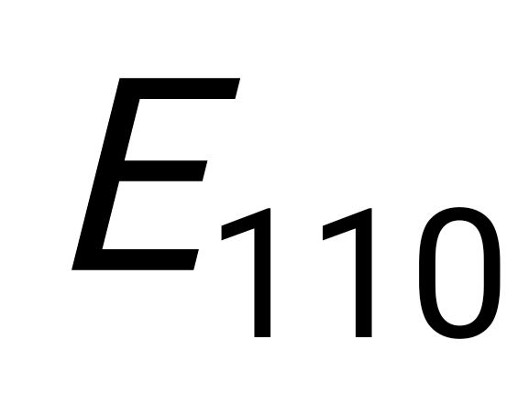

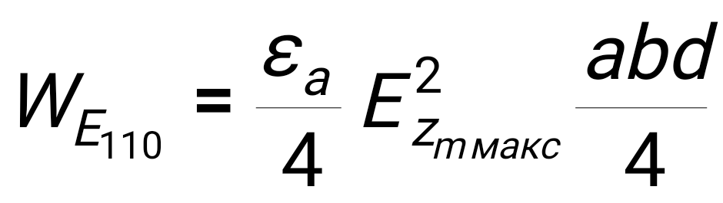 ;

3) в цилиндрическом резонаторе с колебанием типа

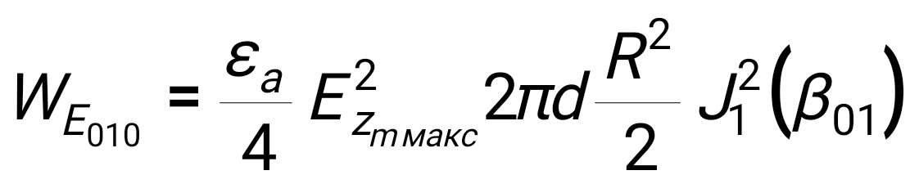,
где - находится из табл. 1 приложения;

4) в коаксиальном резонаторе с колебанием типа Т (ТЕМ) при р=1

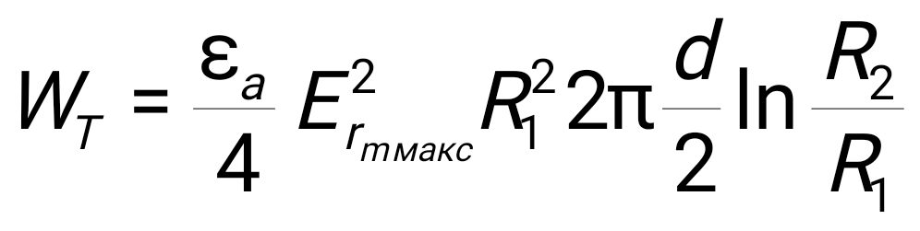.

3.3.5. Глубина проникновения в материал стенок :

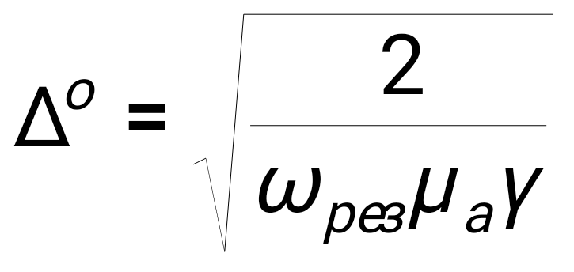.

3.3.6. Добротность при различных типах колебаний:
1) в прямоугольном резонаторе с колебаниями и 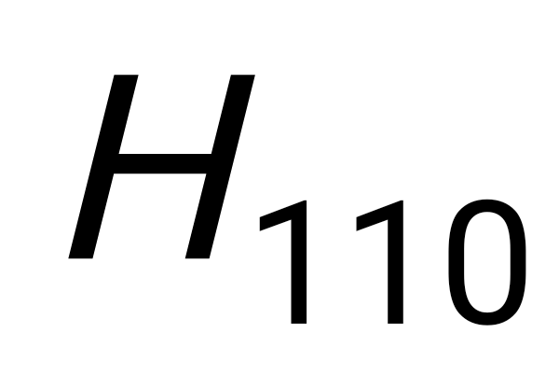

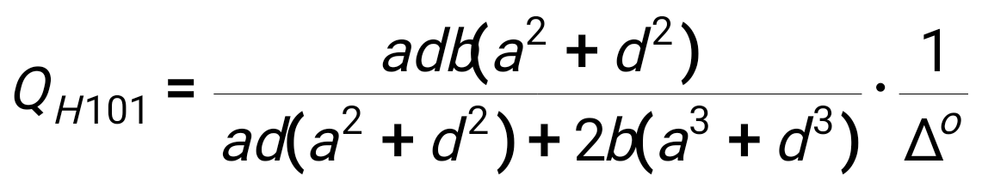,

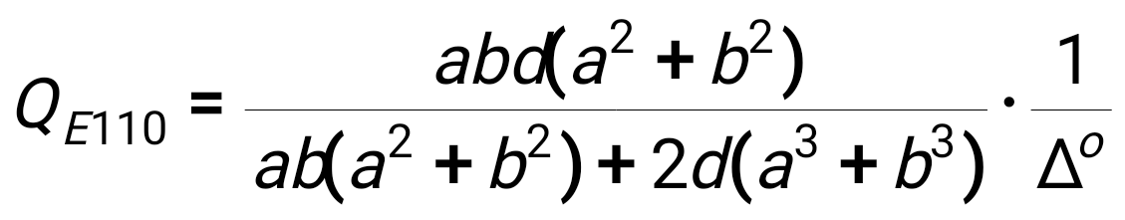 ;

2) в цилиндрическом резонаторе с колебанием :

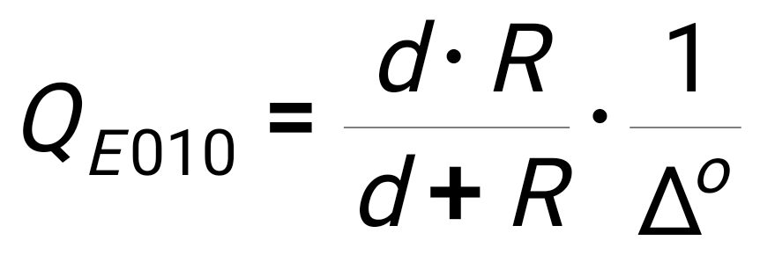;

3) в коаксиальном резонаторе с колебанием Т (ТЕМ) при р=1

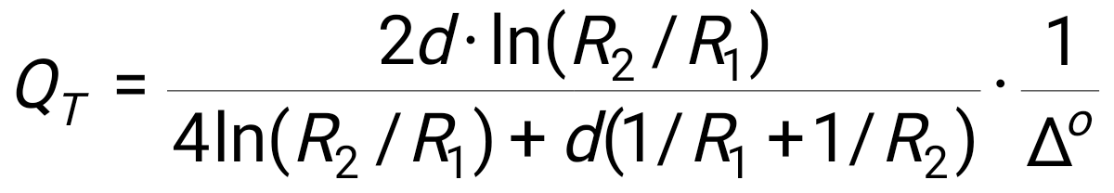.

3.3.7 Энергия при свободных колебаниях тратится на потери и постепенно уменьшается по закону

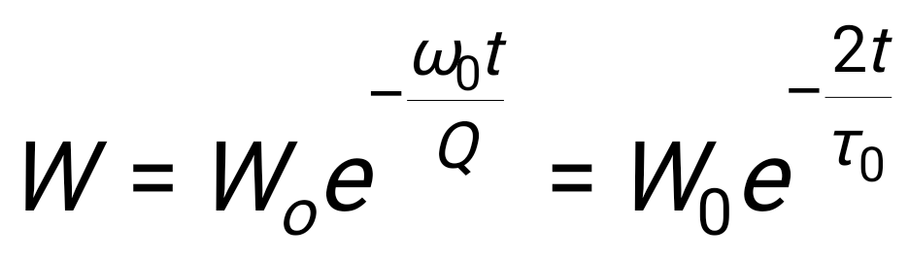 ,

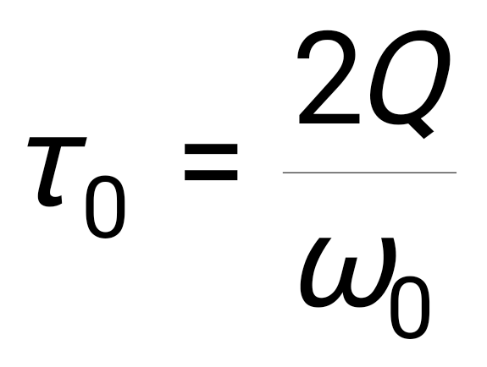,

где - начальный запас энергии в резонаторе при 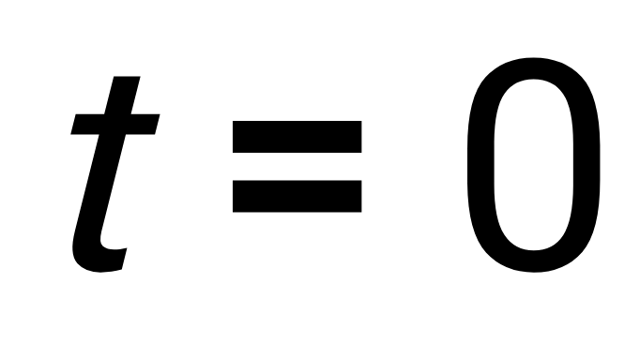;
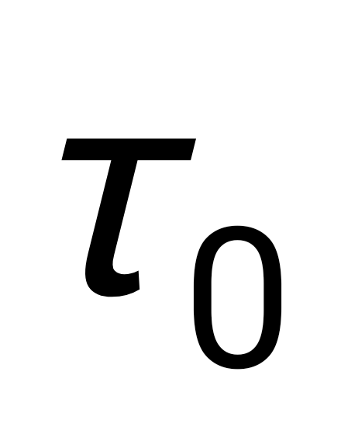- постоянная времени;
- собственная частота резонатора.
Собственная частота и резонансная частота 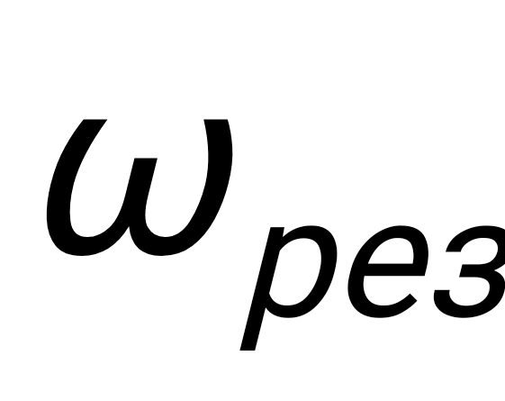 связаны друг с другом через добротность 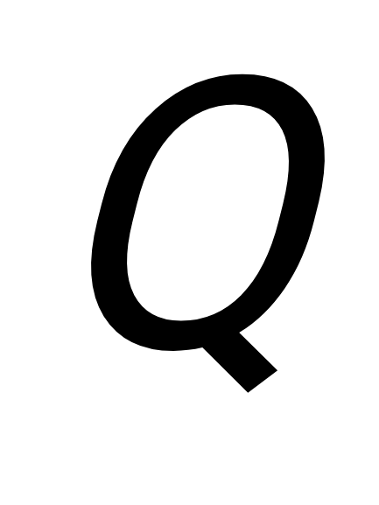 так, что

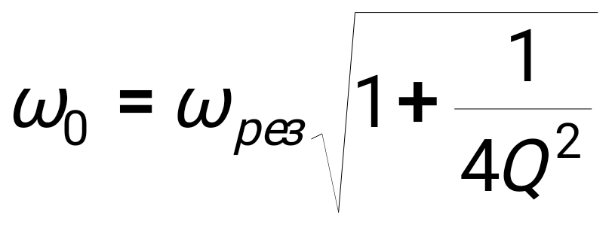.

Как видно, при больших добротностях 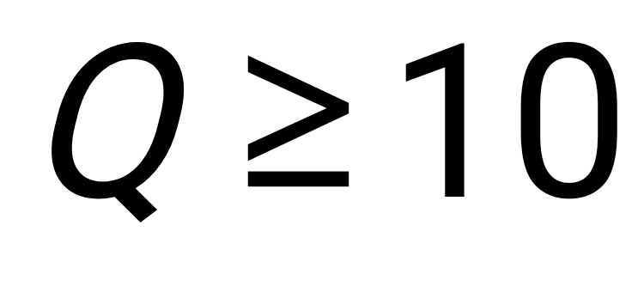 в инженерных расчетах этой разницей в величинах резонансной и собственной частоты можно пренебречь и считать 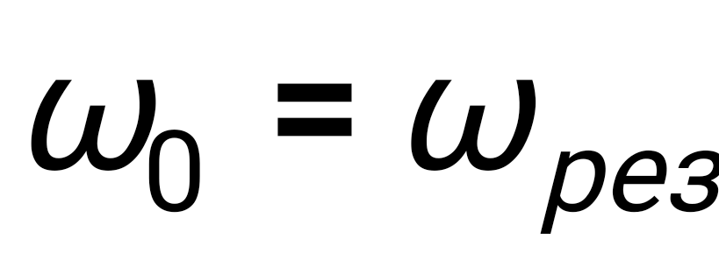.
За время энергия поля при свободных колебаниях уменьшается 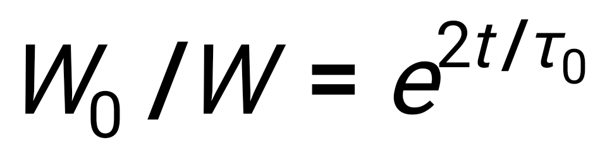.

ЛИТЕРАТУРА

1.Григорьев А.Д. Электродинамика и техника СВЧ.-М.: Высшая школа, 1990.-335с.
2.Яманов Д.Н. Основы электродинамики и распространение радиоволн: Тексты лекций. Часть 1.”Основы электродинамики”.-М.: МГТУ ГА, 2002.-80с.
3.Яманов Д.Н. Электродинамика и техника сверхвысоких частот: Тексты лекций. Часть 2.”Основы электродинамики”.-
М.: МГТУ ГА, 1997.-107с.
4.Фальковский О.И. Техническая электродинамика.-М.: Связь, 1978.-432с.
5.Баскаков С.И. Электродинамика и распространение радиоволн.-М.: Высшая школа, 1992.-416 с.

ПРИЛОЖЕНИЕ

Значение функции Бесселя 1-го рода нулевого порядка

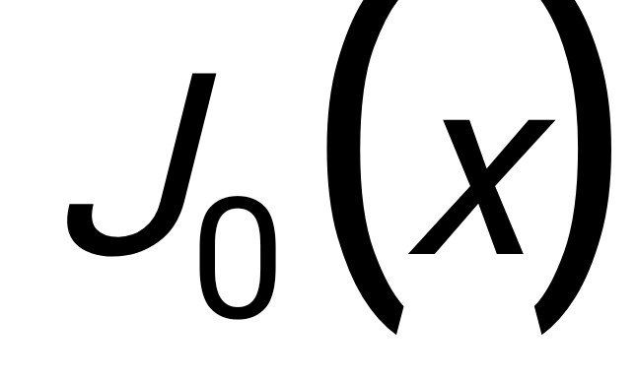 и первого порядка для аргументов от 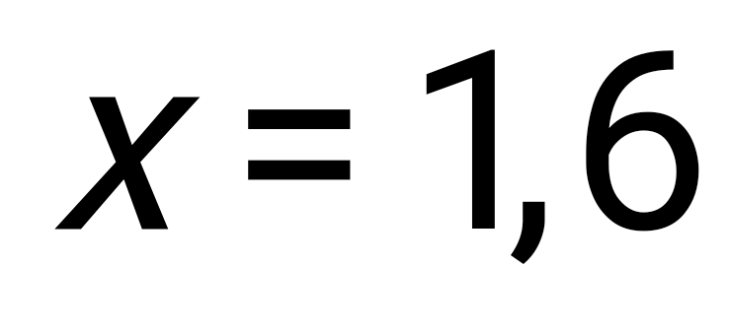 до

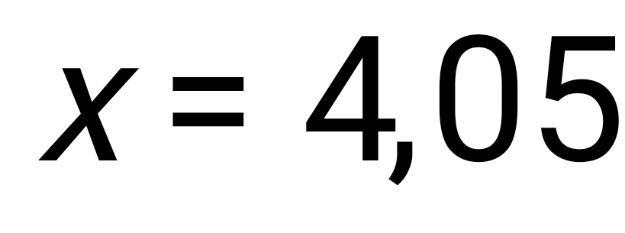
Таблица I

 |  | 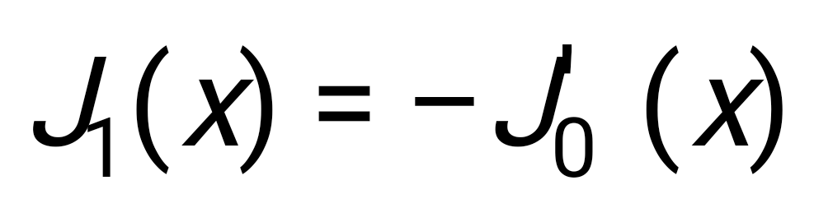
1,60 | 0,455 | 0,570 | 2,85 | -0,205 | 0,393
1,65 | 0,427 | 0,574 | 2,90 | -0,224 | 0,375
1,70 | 0,398 | 0,578 | 2,95 | -0,242 | 0,357
1,75 | 0,369 | 0,580 | 3,00 | -0,260 | 0,339
1,80 | 0,340 | 0,581 | 3,05 | -0,276 | 0,320
1,85 | 0,311 | 0,582 | 3,10 | -0,292 | 0,301
1,90 | 0,282 | 0,581 | 3,15 | -0,306 | 0,281
1,95 | 0,253 | 0,579 | 3,20 | -0,320 | 0,261
2,00 | 0,224 | 0,577 | 3,25 | -0,333 | 0,241
2,05 | 0,195 | 0,573 | 3,30 | -0,344 | 0,221
2,10 | 0,166 | 0,568 | 3,35 | -0,355 | 0,200
2,15 | 0,138 | 0,563 | 3,40 | -0,364 | 0,179
2,20 | 0,110 | 0,556 | 3,45 | -0,373 | 0,158
2,25 | 0,083 | 0,548 | 3,50 | -0,380 | 0,137
2,30 | 0,055 | 0,540 | 3,55 | -0,386 | 0,116
2,35 | 0,029 | 0,530 | 3,60 | -0,392 | 0,095
2,40 | 0,002 | 0,520 | 3,65 | -0,396 | 0,074
2,45 | -0,023 | 0,509 | 3,70 | -0,399 | 0,054
2,50 | -0,048 | 0,497 | 3,75 | -0,401 | 0,033
2,55 | -0,073 | 0,483 | 3,80 | -0,403 | 0,013
2,60 | -0,097 | 0,471 | 3,85 | -0,403 | -0,007
2,65 | -0,120 | 0,457 | 3,90 | -0,402 | -0,627
2,70 | -0,142 | 0,442 | 3,95 | -0,401 | -0,047
2,75 | -0,164 | 0,426 | 4,00 | -0,397 | -0,066
2,80 | -0,185 | 0,410 | 4,05 | -0,393 | -0,085

СОДЕРЖАНИЕ

Вводные указания к выполнению контрольной работы........3
1.Задача 1. Плоские электромагнитные волны..............6
2.Задача 2. Линии передачи высокочастотного диапазона..11
3.Задача 3. Объемные резонаторы........................21
Литература...........................................28
Приложение...........................................29

